Ausbildungsunterlage für die durchgängige Automatisierungslösung
Totally Integrated Automation (T I A)

MODUL E10
Component Based Automation (CBA)
mit 2x CPU 315F-2 PN/DP und iMAP

Diese Unterlage wurde von der Siemens AG, für das Projekt Siemens Automation Cooperates with Education (SCE) zu Ausbildungszwecken erstellt.
Die Siemens AG übernimmt bezüglich des Inhalts keine Gewähr.

Weitergabe sowie Vervielfältigung dieser Unterlage, Verwertung und Mitteilung ihres Inhalts ist innerhalb öffentlicher Aus- und Weiterbildungsstätten gestattet. Ausnahmen bedürfen der schriftlichen Genehmigung durch die Siemens AG (Herr Michael Knust michael.knust@siemens.com).
Zuwiderhandlungen verpflichten zu Schadensersatz. Alle Rechte auch der Übersetzung sind vorbehalten, insbesondere für den Fall der Patentierung oder GM-Eintragung.

Wir danken der Fa. Michael Dziallas Engineering und den Lehrkräften von beruflichen Schulen sowie weiteren Personen für die Unterstützung bei der Erstellung der Unterlage

SEITE:

1. Vorwort 4

2. Hinweise zum Einsatz der CPU 315F-2 PN/DP 6

3. Hinweise zu Component Based Automation(CBA) und iMAP 7

4. Inbetriebnahme eines CBA- Projektes mit 2x CPU 315F-2 PN/DP 9

Die folgenden Symbole führen durch dieses Modul:


Information


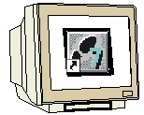
Programmierung


Beispielaufgabe


Hinweise

1. Vorwort

Das Modul E10 ist inhaltlich der Lehreinheit ‚IT-Kommunikation mit SIMATIC S7’ zugeordnet.

Grundlagen der
STEP 7- Programmierung
2 - 3 Tage Module A
Industrielle
Feldbussysteme
2- 3 Tage Module D
Weiterführende Funktionen der
STEP 7- Programmierung
2- 3 Tage Module B
Prozess-
visualisierung
2- 3 Tage Module F
Programmier-sprachen
2- 3 Tage Module C
IT- Kommunikation
mit SIMATIC S7
2- 3 Tage Module E
Anlagensimulation
mit SIMIT SCE
1-2 Tage Module G
Frequenzumrichter
an SIMATIC S7
2-3 Tage Module H

Lernziel:

Der Leser soll in diesem Modul lernen wie 2 Stationen als CBA- Komponenten erstellt werden können um dann mit iMAP in einem Gesamtprojekt vernetzt in Betrieb genommen zu werden. Als SPSen werden in beiden Stationen CPU 315F-2 PN/DP eingesetzt. Die Vernetzung erfolgt über PROFINET. Das Modul zeigt die prinzipielle Vorgehensweise zur Inbetriebnahme anhand eines kurzen Beispiels.

Voraussetzungen:

Für die erfolgreiche Bearbeitung dieses Moduls wird folgendes Wissen vorausgesetzt:

• Kenntnisse in der Handhabung von Windows
• Grundlagen der SPS- Programmierung mit STEP 7 (z.B. Modul A3 - ‚Startup’
SPS- Programmierung mit STEP 7)
• Grundlagen der Netzwerktechnik (z.B. Anhang V – Grundlagen der Netzwerktechnik)

Benötigte Hardware und Software

1 PC, Betriebssystem Windows XP Professional mit SP2 oder SP3 / Vista 32 Bit Ultimate und Business / Server 2003 SP2 mit 600MHz ( nur XP) / 1 GHz und 512MB ( nur XP) / 1 GB RAM, freier Plattenspeicher ca. 650 - 900 MB, MS-Internet-Explorer 6.0 und Netzwerkkarte
- Software STEP 7 V 5.4
- Software iMAP V 3.0
- SPS SIMATIC S7-300 mit CPU 315F-2 PN/DP und mindestens einer digitalen
Ein- und Ausgabebaugruppe.
Beispielkonfiguration:
- Netzteil: PS 307 2A
- CPU: CPU 315F-2 PN/DP
- Digitale Eingänge: DI 16x DC24V
- Digitale Ausgänge: DO 16x DC24V / 0,5 A
- SPS SIMATIC S7-300 mit CPU 315F-2 PN/DP und mindestens einer digitalen
Ein- und Ausgabebaugruppe.
Beispielkonfiguration:
- Netzteil: PS 307 2A
- CPU: CPU 315F-2 PN/DP
- Digitale Eingänge: DI 16x DC24V
- Digitale Ausgänge: DO 16x DC24V / 0,5 A
- Ethernet- Verbindung zwischen PC und CPUs 315F-2 PN/DP

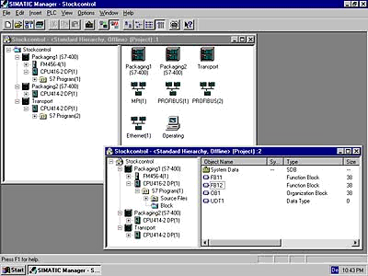
2 STEP 7

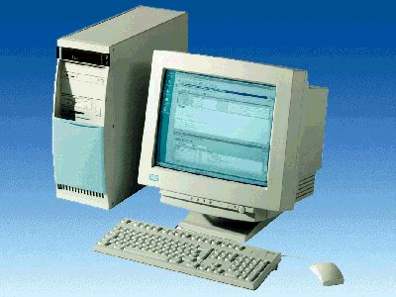
1 PC
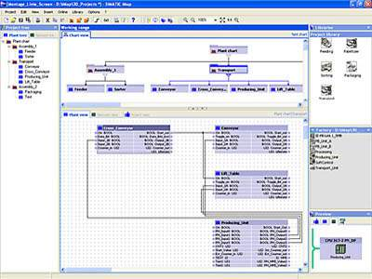
3 iMAP

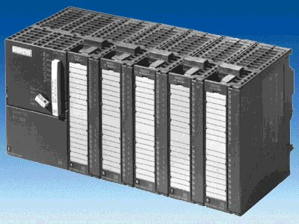
4 SIMATIC S7-300 mit CPU 315F-2 PN/DP
5 SIMATIC S7-300 mit CPU 315F-2 PN/DP

6 Ethernet- Verbindung

2. Hinweise zum Einsatz der CPU 315F-2 PN/DP
Die CPU 315F-2 PN/DP ist eine CPU die mit 2 integrierten Schnittstellen ausgeliefert wird.
- Die erste Schnittstelle ist eine kombinierte MPI/PROFIBUS-DP– Schnittstelle, die am
PROFIBUS DP als Master oder Slave für den Anschluss von dezentraler Peripherie/Feldgeräten mit sehr schnellen Reaktionszeiten eingesetzt werden kann.
Die CPU kann hier über MPI oder auch über PROFIBUS DP programmiert werden
- Die zweite Schnittstelle ist eine integrierten PROFINET- Schnittstelle.
Diese ermöglicht den Einsatz der CPU als PROFINET IO- Controller für den Betrieb von
dezentraler Peripherie an PROFINET. Über diese Schnittstelle kann die CPU ebenfalls
programmiert werden!
- An beiden Schnittstellen können auch fehlersichere Peripheriegeräte eingesetzt werden.
Hinweise:
- In diesem Modul wird die CPU 315F-2 PN/DP als Steuerung in einer
CBA- Komponente am PROFINET eingesetzt.
- Zum Betrieb dieser CPU ist eine Micro Memory Card erforderlich!
- Die Adressen der Ein- und Ausgangsbaugruppen können bei dieser CPU parametriert werden.

3. Hinweise zu Component BAsed Automation (CBA) und iMAP

Engineering mit SIMATIC iMap Engineering-Konzept von SIMATIC iMap PROFINET bietet Ihnen in SIMATIC iMap eine standardisierte geräte- und herstellerunabhängige Engineering-Schnittstelle.
Sie ermöglicht Ihnen, Geräte und Komponenten unterschiedlicher Hersteller in einer Anlage über PROFINET einfach zu integrieren.
SIMATIC iMap ermöglicht Ihnen, verteilte Automatisierungsanwendungen grafisch zusammenzuführen und anlagenweit darzustellen. Alle notwendigen PROFINET- Komponenten stehen Ihnen in einer einheitlichen Darstellung in einer Bibliothek zur Verfügung.
Die Kommunikationsverbindungen zwischen den Geräten müssen Sie nicht programmieren, sondern einfach grafisch als Verschaltungslinien projektieren. SIMATIC iMap kann die Inhalte der PROFINET-Komponenten und die zugehörigen Verschaltungen in die Geräte der Anlage laden. Während der Inbetriebnahme und im laufenden Betrieb können Sie mit Hilfe von SIMATIC iMap Prozess- und Diagnosedaten der Geräte abfragen sowie Parameter und Projektdaten zu Testzwecken ändern.

Hersteller- und geräteunabhängiges Engineering-Konzept Für die Anbindung an herstellerspezifische Projektier- und Programmier-Tools stellt SIMATIC iMap folgende Funktionen zur Verfügung: • Software für die Integration von PROFINET-Komponenten, die SIMATIC Automati-sierungssysteme enthalten und in STEP 7 programmiert wurden. • Zugang zu herstellerspezifischen Werkzeugen für die Konfiguration und Diagnose der Geräte.

PROFINET Component Description (PCD) In Ihrem Engineering-System (z.B. STEP 7) generieren Sie eine Komponente. Die Beschreibung der Komponente (PROFINET Component Desription) speichert das Engineering-System als XML-Datei ab. Diese XML-Datei können Sie in SIMATIC iMap importieren und mit anderen Komponenten verschalten.

Unterstützung durch SIMATIC iMap SIMATIC iMap unterstützt Sie vom Planen bis zum Betreiben einer Anlage folgendermaßen: • Datenhaltung von eigenen und vorgefertigten PROFINET-Komponenten in Bibliotheken PROFINET-Komponenten, die Sie erstellen oder vorgefertigt erhalten, können Sie in Bibliotheken verwalten, deren Inhalt Sie selbst bestimmen. • Verschalten der technologischen Funktionen in der Anlagensicht In der Anlagensicht können Sie technologische Funktionen grafisch platzieren, verschalten und ihre Eigenschaften bequem abfragen und ändern. • Vernetzen von Geräten in der Netzsicht In der Netzsicht können Sie Geräte grafisch an ein PROFIBUS- oder Industrial Ethernet- Subnetz ankoppeln und die entsprechenden Adressen zuweisen. • Online Beobachten und Steuern von Variablen Jederzeit können Sie online auf die Prozessdaten zugreifen. Dafür können Sie eine Variablentabelle benutzen, HMI-Geräte wie z. B. WinCC Flexible in Ihre Anlage einbinden oder OPC-basierende Client-Programme einsetzen. • Diagnostizieren der PROFINET-Geräte und der technologischen Funktionen Im eigenen Diagnosefenster wird ständig der aktuellen Status der PROFINET-Geräte und der technologischen Funktionen angezeigt. Durch einen Online-Offline-Vergleich können Sie feststellen, ob ein Download der Programme und/oder der Verschaltungen erforderlich ist. • Darstellung des Projekts in einer hierarchischen Baumstruktur Alle Anlagenteile werden in einer übersichtlichen Form dargestellt, die als Basis für eine komfortable Navigation und weitere Verwaltungsfunktionen im Projekt dient. • Automatische Erstellung der Anlagendokumentation SIMATIC iMap erstellt für Sie automatisch eine vollständige Dokumentation der projektierten Anlage einschließlich aller Geräte, technologischen Funktionen und deren Anschlüsse sowie der grafische Darstellung der Vernetzung und Verschaltungen. • Projektierung überprüfen Sie können die Projektierung in SIMATIC iMap noch vor dem Generieren des Projekts anhand der gerätespezifischen Leistungsdaten überprüfen. • Onlinedaten der Geräte abfragen Durch die Online-Geräteanalyse können Sie die Onlinedaten einzelner Geräte zu Test- und Diagnosezwecken abfragen.
• Versionierung der PROFINET-Komponenten

CPU-Kommunikation Bei PROFINET CBA erfolgt die Kommunikation zwischen den CPUs als Komponenten wahlweise zyklisch oder azyklisch.

Komponentenkonzept Übersicht Mechanische, elektrische und elektronische Teile von Automatisierungssystemen führen eine bestimmte technologische Funktion der Automatisierungsanlage oder des Fertigungsprozesses aus. Alle zu einer technologischen Funktion gehörenden Teile von Automatisierungssystemen bilden zusammen mit dem zugehörigen Steuerungsprogramm ein eigenständiges technologisches Modul. Wenn dieses technologische Modul die Kommunikationsanforderungen der PROFINET-Spezifikation erfüllt, so kann daraus in einem Engineering- System eine PROFINET-Komponente erstellt werden.

4. Inbetriebnahme eines CBA- Projektes mit 2x CPU 315F-2 PN/DP
Im Folgenden wird die Inbetriebnahme eines CBA- Projektes mit 2 Stationen beschrieben. Dabei ist in beiden Stationen eine CPU 315F-2 PN/DP als Steuerung eingesetzt.
Zum Testen der Konfiguration wird ein Programm geschrieben in dem von jeder Station aus auch die Anwendung in der anderen Station gestartet und gestoppt werden kann.
Eine gestartete Anwendung wird hier repräsentativ durch eine Lampe zur Anzeige gebracht.

Zuordnungsliste Station1:
E 0.0 S11_Start Taster Anlage(n) Start1
E 0.1 S12_Stopp Taster Anlage(n) Stopp1 (Öffner)
A 4.0 P11_Start Anzeige Anlage1 gestartet

Zuordnungsliste Station2:
E 0.0 S21_Start Taster Anlage(n) Start2
E 0.1 S22_Stopp Taster Anlage(n) Stopp2 (Öffner)
A 4.0 P21_Start Anzeige Anlage2 gestartet

1. Das zentrale Werkzeug in STEP 7 ist der ‚SIMATIC Manager’, der hier mit einem Doppelklick aufgerufen wird. ( → SIMATIC Manager)
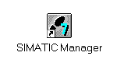
2. STEP 7- Programme werden in Projekten verwaltet . Ein solches Projekt wird nun angelegt ( → Datei → Neu)
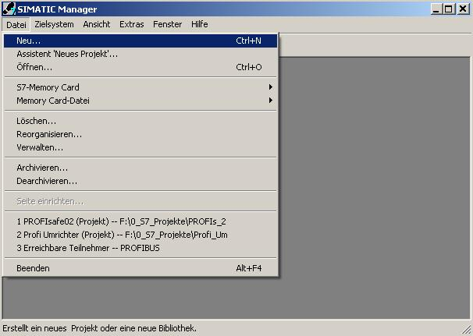

3. Dem Projekt wird nun der ‚Name’ ‚CPU315F_CBA_iMAP’ gegeben ( → CPU315F_CBA_iMAP → OK)

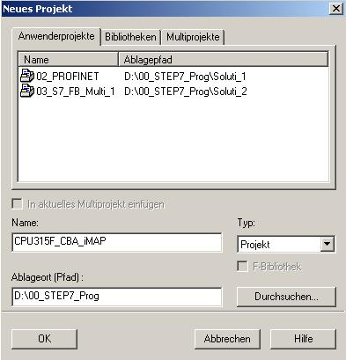

- Markieren Sie Ihr Projekt und fügen Sie ein ‚Industrial Ethernet- Subnetz’ ein (→ CPU315F_CBA_iMAP → Einfügen → Subnetz → Industrial Ethernet).

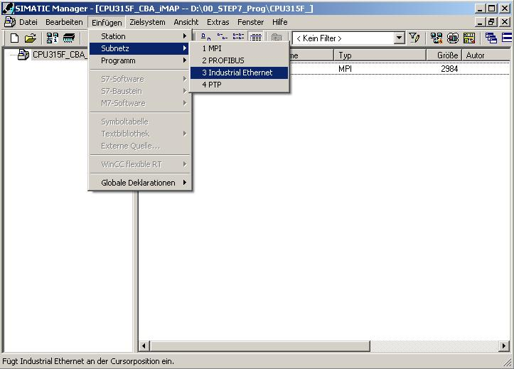

5. Dann wird eine ‚SIMATIC 300-Station’ eingefügt. (→ Einfügen → Station → SIMATIC 300-Station)

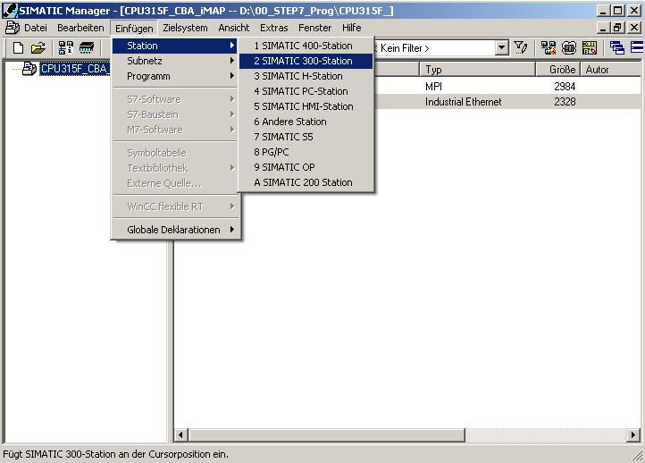

6. Den Namen der Station in ‚Station1’ ändern. (→ Station1)

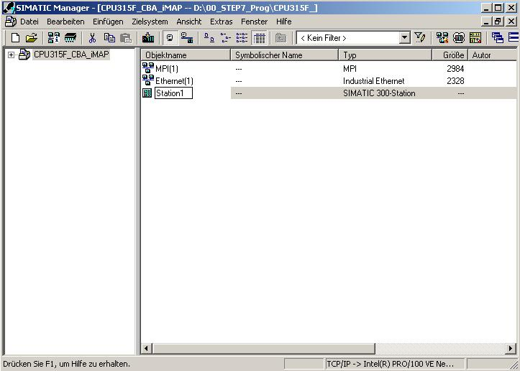
7. Konfigurationswerkzeug für die ‚Hardware’ mit einem Doppelklick öffnen. (→ Hardware)

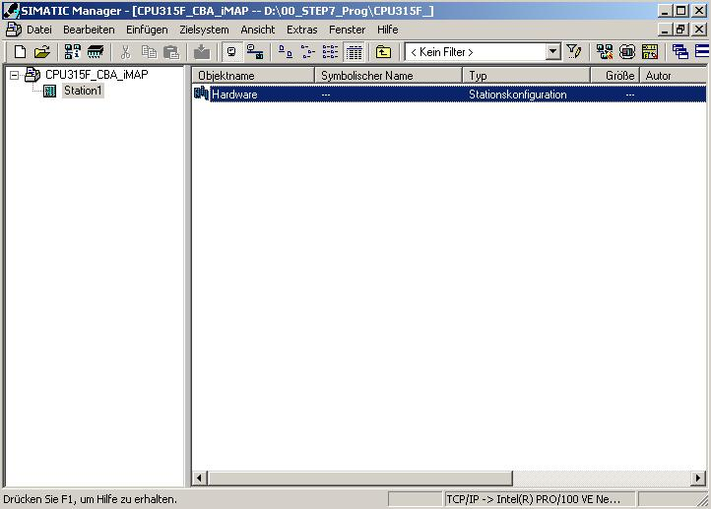

8. Hardwarekatalog durch einen Klick auf das Symbol ‚’ öffnen. (→ )
Dort werden Ihnen, unterteilt in die Verzeichnisse:
- PROFIBUS-DP, PROFIBUS-PA, PROFINET IO, SIMATIC 300, SIMATIC 400, SIMATIC PC Based Control und SIMATIC PC Station
alle Baugruppenträger, Baugruppen und Schnittstellenmodule für die Projektierung Ihres Hardwareaufbaus zur Verfügung gestellt.
‚Profilschiene’ mit einem Doppelklick einfügen ( → SIMATIC 300 → RACK-300
→ Profilschiene ).

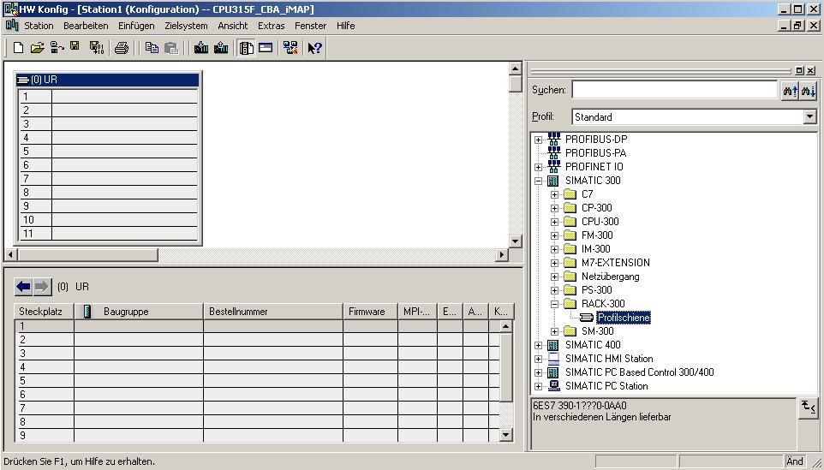
Hinweis: Danach wird automatisch eine Konfigurationstabelle für den Aufbau des Racks 0 eingeblendet.

9. Aus dem Hardwarekatalog können nun alle Baugruppen ausgewählt und in der Konfigurationstabelle eingefügt werden, die auch in Ihrem realen Rack gesteckt sind. Dazu müssen Sie auf die Bezeichnung der jeweiligen Baugruppe klicken, die Maustaste gedrückt halten und per Drag & Drop in eine Zeile der Konfigurationstabelle ziehen.
Wir beginnen mit dem Netzteil ‚PS 307 5A’. (→ SIMATIC 300 → PS-300 → PS 307 5A)

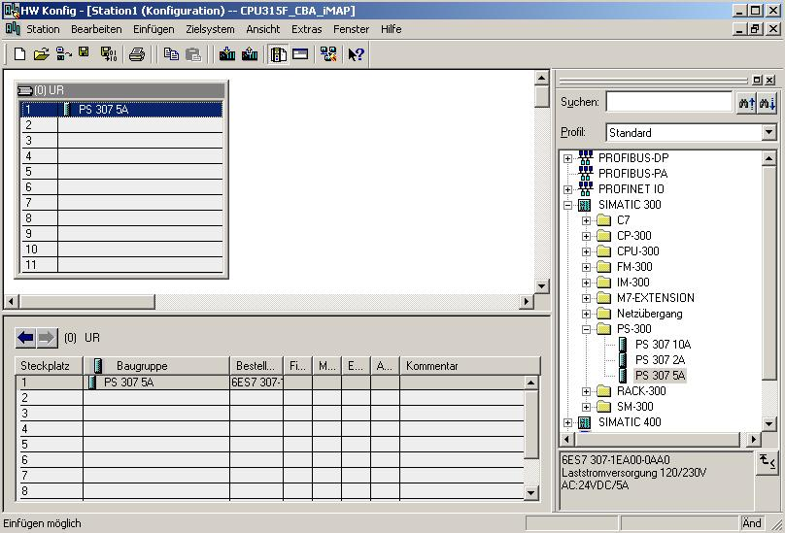
Hinweis: Falls Ihre Hardware von der hier gezeigten abweicht, so müssen Sie einfach die entsprechenden Baugruppen aus dem Katalog auswählen und in Ihr Rack einfügen. Die Bestellnummern der einzelnen Baugruppen, die auch auf den Komponenten stehen, werden in der Fußzeile des Katalogs angezeigt.

10. Im nächsten Schritt ziehen wir die ‚CPU 315F-2 PN/DP’ auf den zweiten Steckplatz.
Dabei können Bestellnummer und Version der CPU auf der Front der CPU abgelesen werden.
(→ SIMATIC 300 → CPU-300 → CPU 315F-2 PN/DP → 6ES7 315-2FH13-0AB0 → V2.6 )

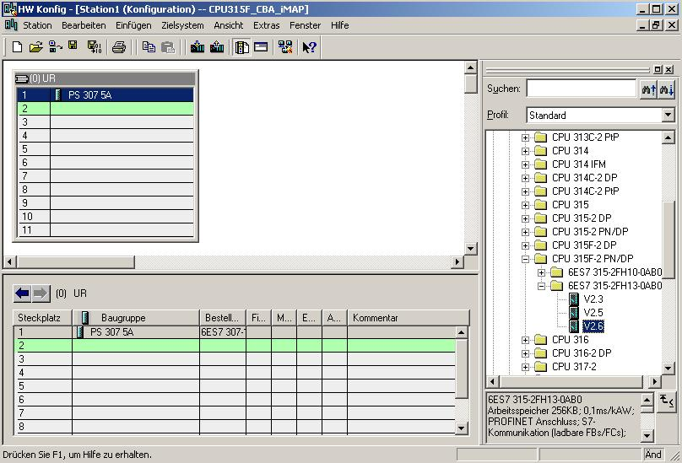

11. Beim Eintragen der CPU erscheint folgendes Fenster, in dem Sie der CPU 315F-2 PN/DP eine ‚IP- Adresse’ zuordnen, die ‚Subnetzmaske’ festlegen und das bereits erstellte ‚Ethernet’- Netz auswählen müssen. Optional kann für Netzübergreifende Kommunikation auch eine ‚Router- Adresse’ ausgewählt werden. Bestätigen Sie Ihre Eingaben mit ‚OK’ (→ IP- Adresse: 192.168.0.1 → Subnetzmaske: 255.255.255.0 → Ethernet(1) → Keinen Router verwenden → OK)

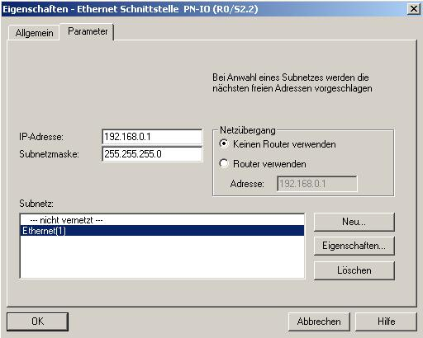
Hinweise zur Vernetzung am Ethernet ( Weitere Informationen im Anhang V der Ausbildungsunterlage):
MAC- Adresse:
Die MAC-Adresse besteht aus einem festen und einem variablen Teil. Der feste Teil ("Basis-MAC-Adresse") kennzeichnet den Hersteller (Siemens, 3COM, ...). Der variable Teil der MAC-Adresse unterscheidet die verschiedenen Ethernet-Teilnehmer und sollte weltweit eindeutig vergeben werden. Auf jeder Baugruppe ist eine werksseitig vorgegebene MAC- Adresse aufgedruckt.

Wertebereich für IP-Adresse:
Die IP-Adresse besteht aus 4 Dezimalzahlen aus dem Wertebereich 0 bis 255, die durch einen Punkt voneinander getrennt sind; z.B. 141.80.0.16

Wertebereich für Subnetzmaske:
Diese Maske wird verwendet, um erkennen zu können, ob ein Teilnehmer bzw. dessen IP- Adresse zum lokalen Subnetz gehört oder nur über einen Router erreichbar ist.
Die Subnetzmaske besteht aus 4 Dezimalzahlen aus dem Wertebereich 0 bis 255, die durch einen Punkt voneinander getrennt sind; z.B. 255.255.0.0
Die 4 Dezimalzahlen der Subnetzmaske müssen in ihrer binären Darstellung von links eine Folge von lückenlosen Werten "1" und von rechts eine Folge von lückenlosen Werten "0" enthalten.
Die Werte "1" bestimmen den Bereich der IP-Adresse für die Netznummer. Die Werte "0" bestimmen den Bereich der IP-Adresse für die Teilnehmeradresse.
Beispiel:
richtige Werte: 255.255.0.0 Dezimal = 1111 1111.1111 1111.0000 0000.0000 0000 Binär
255.255.128.0 Dezimal = 1111 1111.1111 1111.1000 0000.0000 0000 Binär
255.254.0.0 Dezimal = 1111 1111.1111 1110.0000 0000.0000.0000 Binär
falscher Wert: 255.255.1.0 Dezimal = 1111 1111.1111 1111.0000 0001.0000 0000 Binär

Wertebereich für Adresse des Netzübergangs (Router):
Die Adresse besteht aus 4 Dezimalzahlen aus dem Wertebereich 0 bis 255, die durch einen Punkt voneinander getrennt sind; z.B. 141.80.0.1.

Zusammenhang IP-Adressen, Adresse des Routers und Subnetzmaske:
Die IP-Adresse und die Adresse des Netzübergangs dürfen nur an den Stellen unterschiedlich sein, an denen in der Subnetzmaske "0" steht.
Beispiel:
Sie haben eingegeben: für Subnetzmaske 255.255.255.0; für IP-Adresse 141.30.0.5 und für die Adresse des Routers 141.30.128.1.
Die IP-Adresse und die Adresse des Netzübergangs dürfen nur in der 4. Dezimalzahl einen unterschiedlichen Wert haben. Im Beispiel ist aber die 3. Stelle schon unterschiedlich.
Im Beispiel müssen Sie also alternativ ändern:
- die Subnetzmaske auf: 255.255.0.0 oder
- die IP- Adresse auf: 141.30.128.5 oder
- die Adresse des Netzübergangs auf: 141.30.0.1

12. Im nächsten Schritt ziehen wir das Eingangsmodul für 16 Eingänge auf den vierten Steckplatz. Dabei kann die Bestellnummer des Moduls auf der Front abgelesen werden. (→ SIMATIC 300 → DI-300 → SM 321 DI16xDC24V).
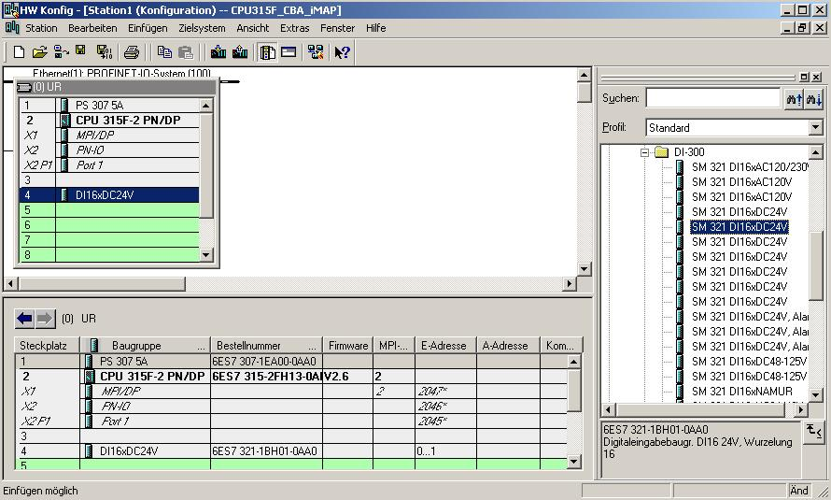
Hinweis: Steckplatz Nr. 3 ist für Anschaltungsbaugruppen reserviert und bleibt daher leer. Die Bestellnummer der Baugruppe, wird in der Fußzeile des Katalogs angezeigt.
13. Im nächsten Schritt ziehen wir das Ausgangsmodul für 16 Ausgänge auf den fünften Steckplatz. Dabei kann die Bestellnummer des Moduls auf der Front abgelesen werden. (→ SIMATIC-300 → DO-300 → SM 322 DO16xDC24V/0,5A).

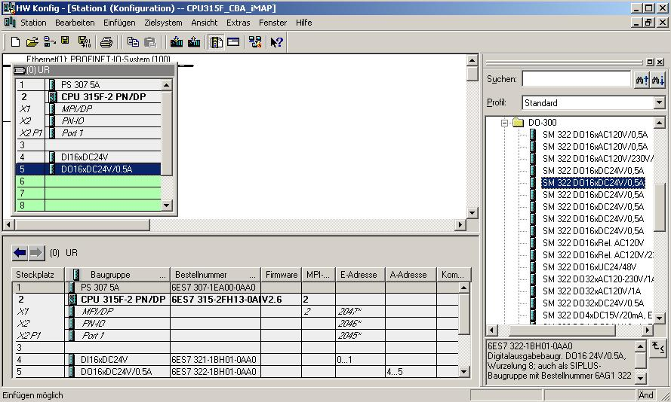

Hinweis: Die Bestellnummer der Baugruppe, wird in der Fußzeile des Katalogs angezeigt.

14. Nun muss noch die PROFINET- Schnittstelle für CBA parametriert werden. Wählen Sie ‚PN-IO’ mit einem Doppelklick. (→ PN-IO)

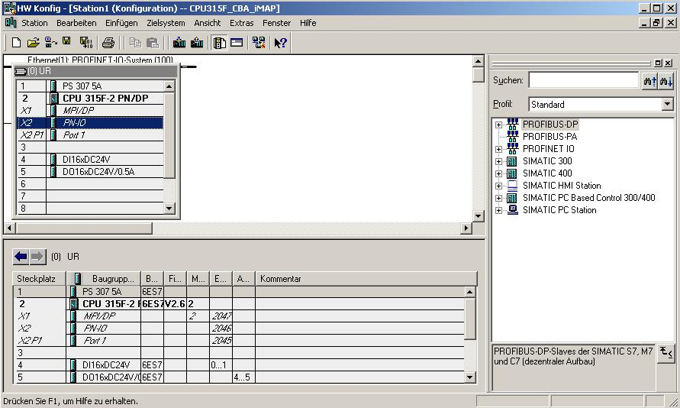

15. Aktivieren Sie im Punkt ‚PROFINET’ die ‚CBA- Kommunikation’. (→ PROFINET → CBA- Kommunikation → OK )

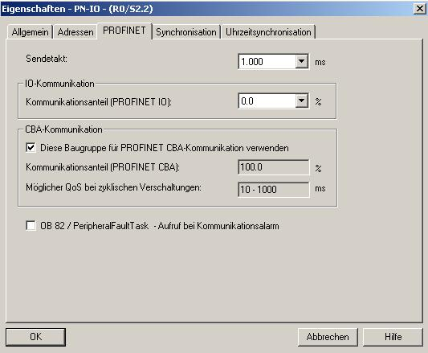

16. Die Konfigurationstabelle wird nun durch einen Klick auf ‚’ gespeichert und übersetzt (→ )

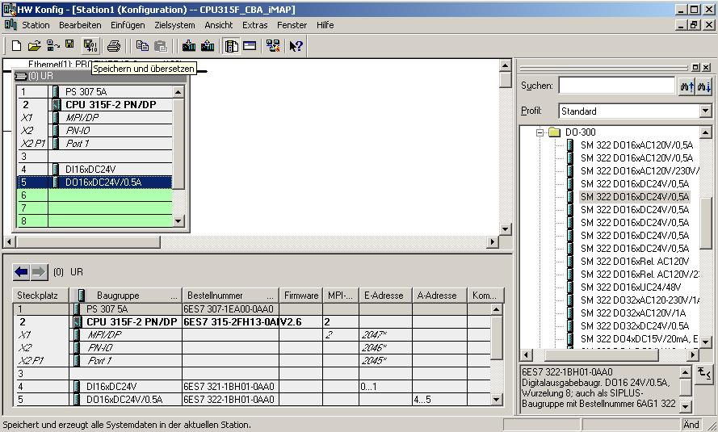

17. Dann wird eine weitere ‚SIMATIC 300-Station’ eingefügt. (→ Einfügen → Station → SIMATIC 300-Station)

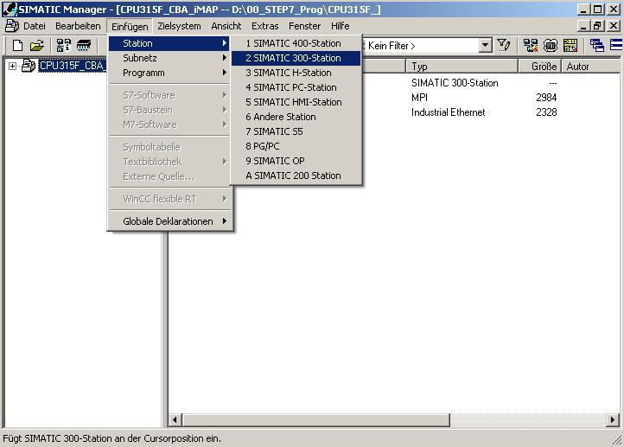

18. Den Namen der Station in ‚Station2’ ändern. (→ Station2)

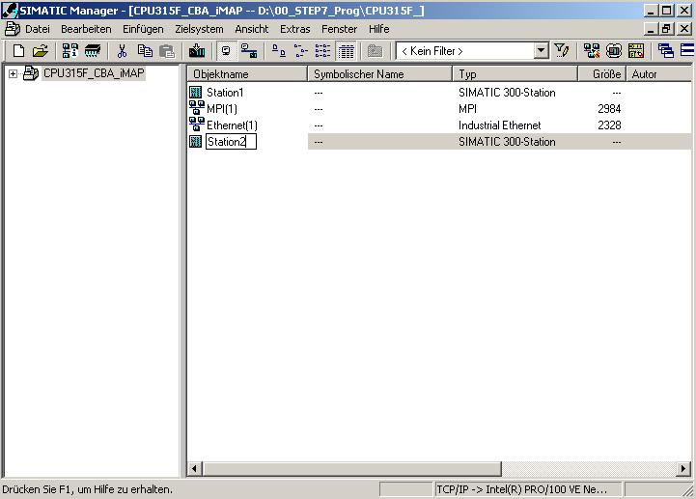
19. Konfigurationswerkzeug für die ‚Hardware’ mit einem Doppelklick öffnen. (→ Hardware)
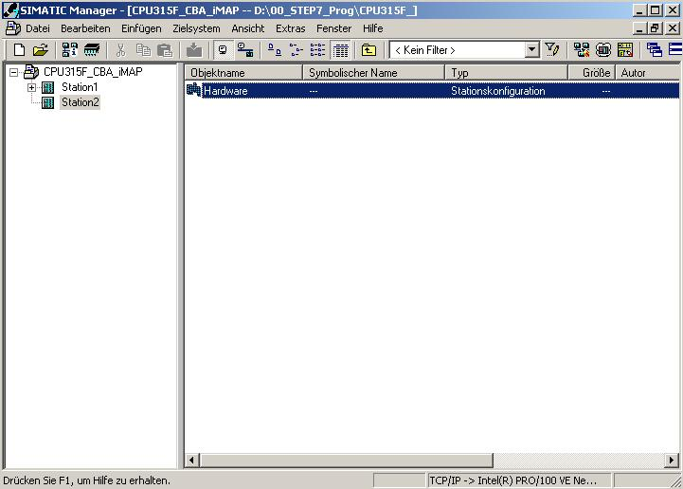

20. Hardwarekatalog durch einen Klick auf das Symbol ‚’ öffnen. (→ )
Dort werden Ihnen, unterteilt in die Verzeichnisse:
- PROFIBUS-DP, PROFIBUS-PA, PROFINET IO, SIMATIC 300, SIMATIC 400, SIMATIC PC Based Control und SIMATIC PC Station
alle Baugruppenträger, Baugruppen und Schnittstellenmodule für die Projektierung Ihres Hardwareaufbaus zur Verfügung gestellt.
‚Profilschiene’ mit einem Doppelklick einfügen ( → SIMATIC 300 → RACK-300
→ Profilschiene ).

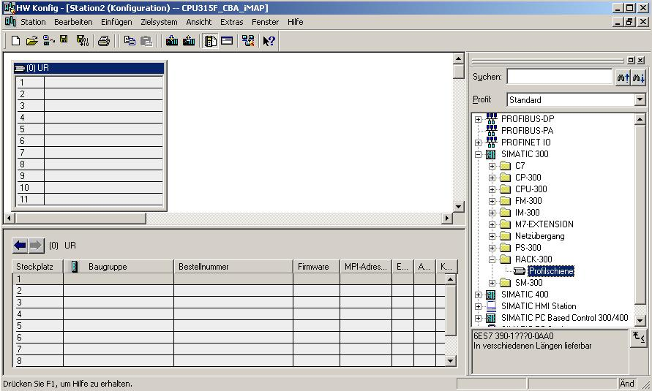
Hinweis: Danach wird automatisch eine Konfigurationstabelle für den Aufbau des Racks 0 eingeblendet.

21. Aus dem Hardwarekatalog können nun alle Baugruppen ausgewählt und in der Konfigurationstabelle eingefügt werden, die auch in Ihrem realen Rack gesteckt sind.
Dazu müssen Sie auf die Bezeichnung der jeweiligen Baugruppe klicken, die Maustaste
gedrückt halten und per Drag & Drop in eine Zeile der Konfigurationstabelle ziehen.
Wir beginnen mit dem Netzteil ‚PS 307 5A’. (→ SIMATIC 300 → PS-300 → PS 307 5A)

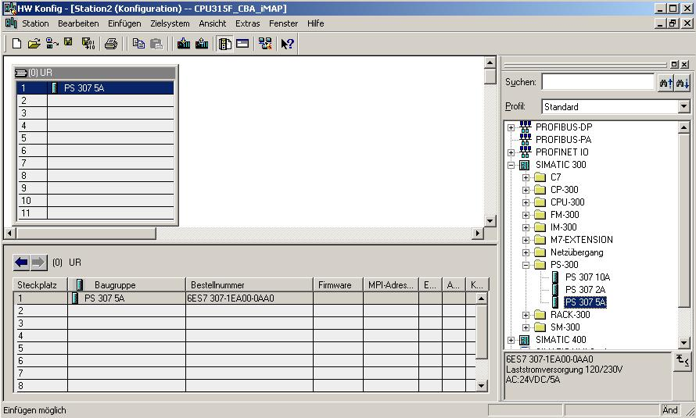
Hinweis: Falls Ihre Hardware von der hier gezeigten abweicht, so müssen Sie einfach die entsprechenden Baugruppen aus dem Katalog auswählen und in Ihr Rack einfügen. Die Bestellnummern der einzelnen Baugruppen, die auch auf den Komponenten stehen, werden in der Fußzeile des Katalogs angezeigt.

22. Im nächsten Schritt ziehen wir die ‚CPU 315F-2 PN/DP’ auf den zweiten Steckplatz. Dabei können Bestellnummer und Version der CPU auf der Front der CPU abgelesen werden.
(→ SIMATIC 300 → CPU-300 → CPU 315F-2 PN/DP → 6ES7 315-2FH13-0AB0 → V2.6 )

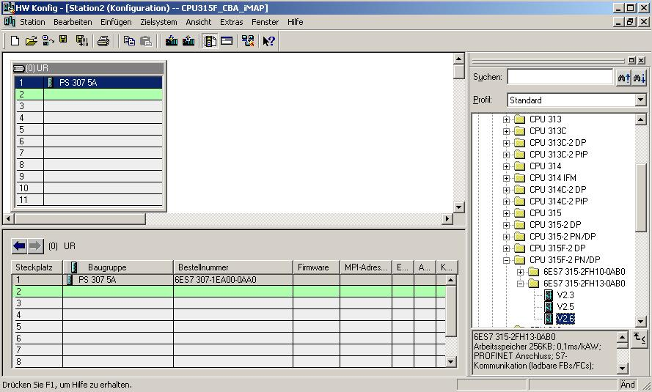

23. Beim Eintragen der CPU erscheint folgendes Fenster, in dem Sie der CPU 315F-2 PN/DP eine
‚IP- Adresse’ zuordnen, die ‚Subnetzmaske’ festlegen und das bereits erstellte ‚Ethernet’- Netz auswählen müssen. Optional kann für Netzübergreifende Kommunikation auch eine ‚Router- Adresse’ ausgewählt werden. Bestätigen Sie Ihre Eingaben mit ‚OK’ (→ IP- Adresse: 192.168.0.2 → Subnetzmaske: 255.255.255.0 → Ethernet(1) → Keinen Router verwenden → OK)

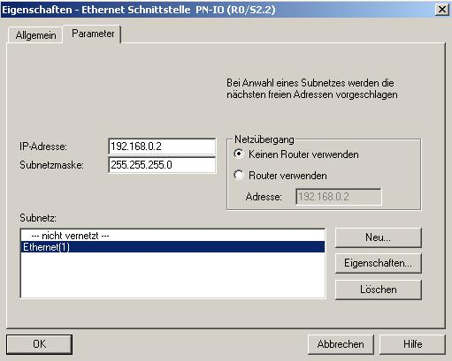
Hinweise zur Vernetzung am Ethernet ( Weitere Informationen im Anhang V der Ausbildungsunterlage):
MAC- Adresse:
Die MAC-Adresse besteht aus einem festen und einem variablen Teil. Der feste Teil ("Basis-MAC-Adresse") kennzeichnet den Hersteller (Siemens, 3COM, ...). Der variable Teil der MAC-Adresse unterscheidet die verschiedenen Ethernet-Teilnehmer und sollte weltweit eindeutig vergeben werden. Auf jeder Baugruppe ist eine werksseitig vorgegebene MAC- Adresse aufgedruckt.

Wertebereich für IP-Adresse:
Die IP-Adresse besteht aus 4 Dezimalzahlen aus dem Wertebereich 0 bis 255, die durch einen Punkt voneinander getrennt sind; z.B. 141.80.0.16

Wertebereich für Subnetzmaske:
Diese Maske wird verwendet, um erkennen zu können, ob ein Teilnehmer bzw. dessen IP- Adresse zum lokalen Subnetz gehört oder nur über einen Router erreichbar ist.
Die Subnetzmaske besteht aus 4 Dezimalzahlen aus dem Wertebereich 0 bis 255, die durch einen Punkt voneinander getrennt sind; z.B. 255.255.0.0
Die 4 Dezimalzahlen der Subnetzmaske müssen in ihrer binären Darstellung von links eine Folge von lückenlosen Werten "1" und von rechts eine Folge von lückenlosen Werten "0" enthalten.
Die Werte "1" bestimmen den Bereich der IP-Adresse für die Netznummer. Die Werte "0" bestimmen den Bereich der IP-Adresse für die Teilnehmeradresse.
Beispiel:
richtige Werte: 255.255.0.0 Dezimal = 1111 1111.1111 1111.0000 0000.0000 0000 Binär
255.255.128.0 Dezimal = 1111 1111.1111 1111.1000 0000.0000 0000 Binär
255.254.0.0 Dezimal = 1111 1111.1111 1110.0000 0000.0000.0000 Binär
falscher Wert: 255.255.1.0 Dezimal = 1111 1111.1111 1111.0000 0001.0000 0000 Binär

Wertebereich für Adresse des Netzübergangs (Router):
Die Adresse besteht aus 4 Dezimalzahlen aus dem Wertebereich 0 bis 255, die durch einen Punkt voneinander getrennt sind; z.B. 141.80.0.1.

Zusammenhang IP-Adressen, Adresse des Routers und Subnetzmaske:
Die IP-Adresse und die Adresse des Netzübergangs dürfen nur an den Stellen unterschiedlich sein, an denen in der Subnetzmaske "0" steht.
Beispiel:
Sie haben eingegeben: für Subnetzmaske 255.255.255.0; für IP-Adresse 141.30.0.5 und für die Adresse des Routers 141.30.128.1.
Die IP-Adresse und die Adresse des Netzübergangs dürfen nur in der 4. Dezimalzahl einen unterschiedlichen Wert haben. Im Beispiel ist aber die 3. Stelle schon unterschiedlich.
Im Beispiel müssen Sie also alternativ ändern:
- die Subnetzmaske auf: 255.255.0.0 oder
- die IP- Adresse auf: 141.30.128.5 oder
- die Adresse des Netzübergangs auf: 141.30.0.1

24. Im nächsten Schritt ziehen wir das Eingangsmodul für 16 Eingänge auf den vierten Steckplatz. Dabei kann die Bestellnummer des Moduls auf der Front abgelesen werden. (→ SIMATIC 300 → DI-300 → SM 321 DI16xDC24V).

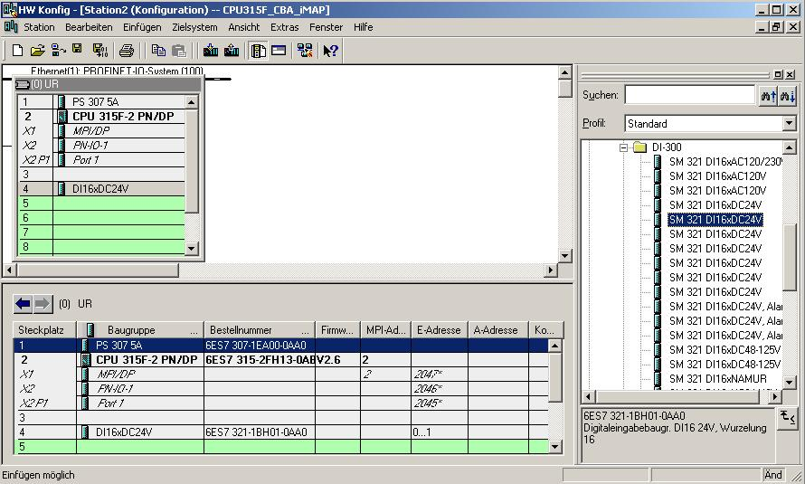
Hinweis: Steckplatz Nr. 3 ist für Anschaltungsbaugruppen reserviert und bleibt daher leer. Die Bestellnummer der Baugruppe, wird in der Fußzeile des Katalogs angezeigt.
25. Im nächsten Schritt ziehen wir das Ausgangsmodul für 16 Ausgänge auf den fünften Steckplatz.
Dabei kann die Bestellnummer des Moduls auf der Front abgelesen werden.
(→ SIMATIC-300 → DO-300 → SM 322 DO16xDC24V/0,5A).

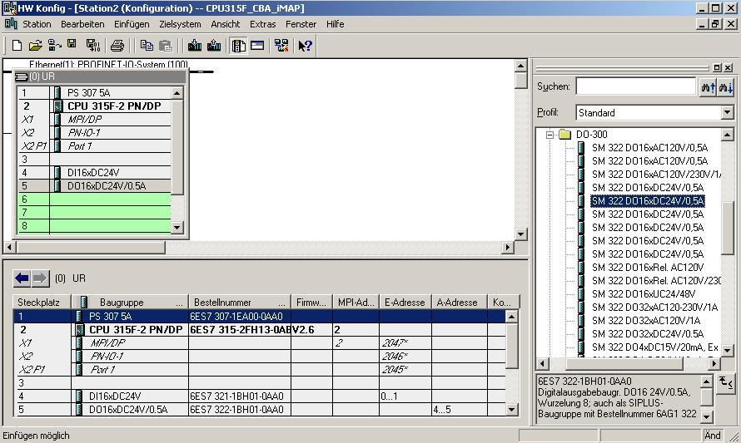

Hinweis: Die Bestellnummer der Baugruppe, wird in der Fußzeile des Katalogs angezeigt.

26. Nun muss noch die PROFINET- Schnittstelle für CBA parametriert werden. Wählen Sie ‚PN-IO’ mit einem Doppelklick. (→ PN-IO)

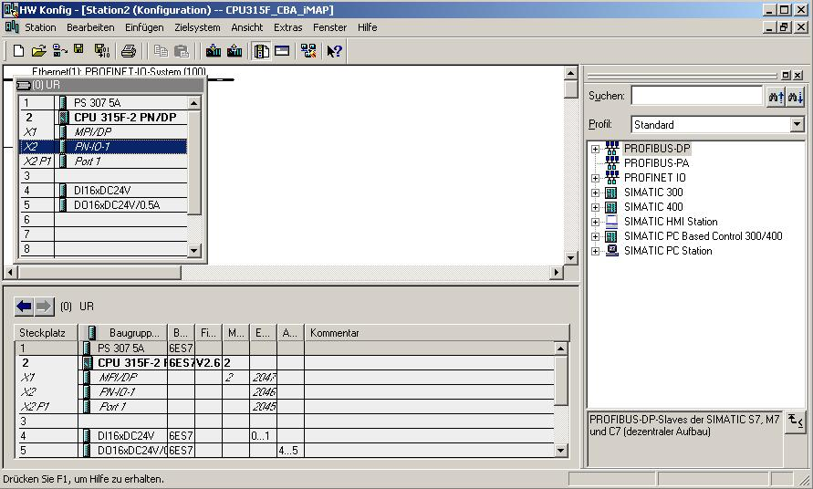

27. Aktivieren Sie im Punkt ‚PROFINET’ die ‚CBA- Kommunikation’. (→ PROFINET → CBA- Kommunikation → OK )

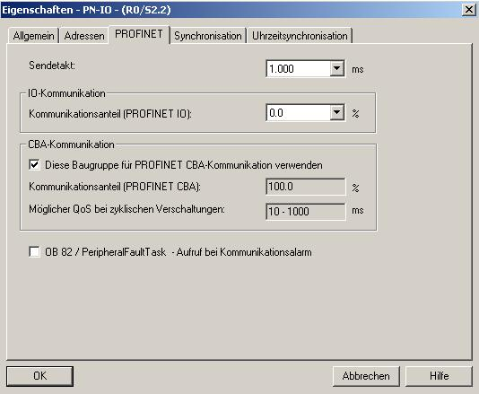

28. Die Konfigurationstabelle wird nun durch einen Klick auf ‚’ gespeichert und übersetzt (→ )
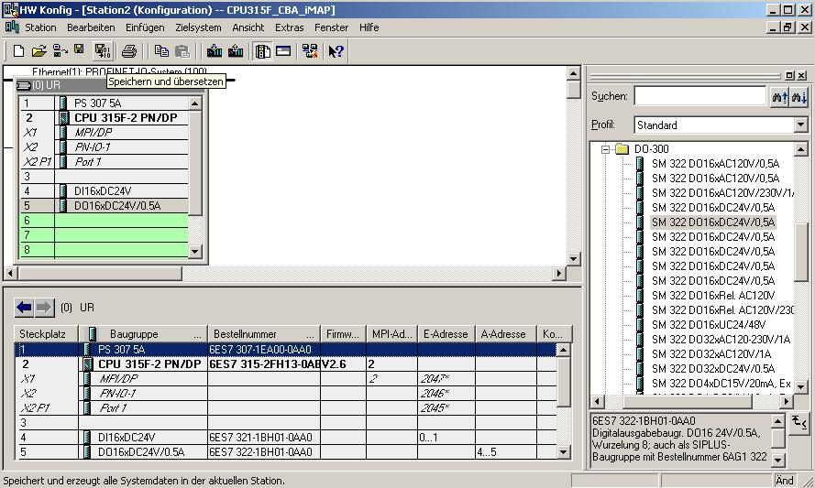

29. Um eine Kommunikation der Station1 mit anderen Stationen über CBA zu ermöglichen muss nun ein ‚PROFINET- Interface erstellt’ werden. (→ Station1 → PROFINET- Interface erstellt)

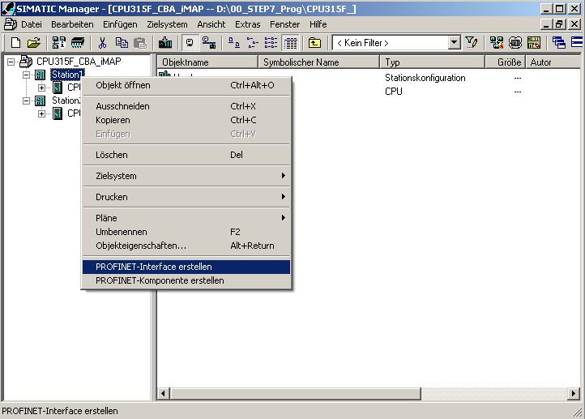

30. Wählen Sie dann ‚Funktion hinzufügen’. (→ Funktion hinzufügen)

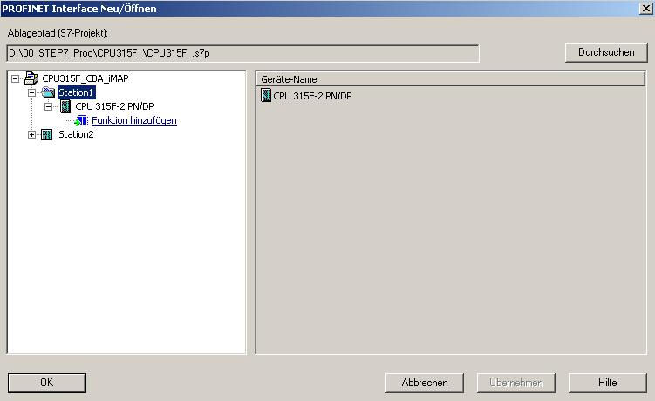

31. Durch einen Klick mit der rechten Maustaste kann ‚Funktion umbenennen’ gewählt werden. (→ Funktion umbenennen)

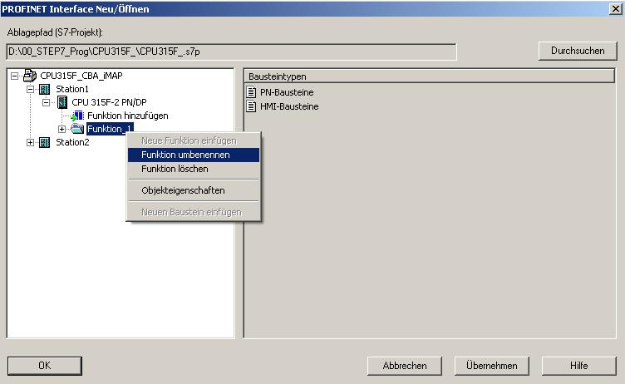

32. Benennen Sie die Station mit ‚Station1_Start_Stopp’. (→ Station1_Start_Stopp)

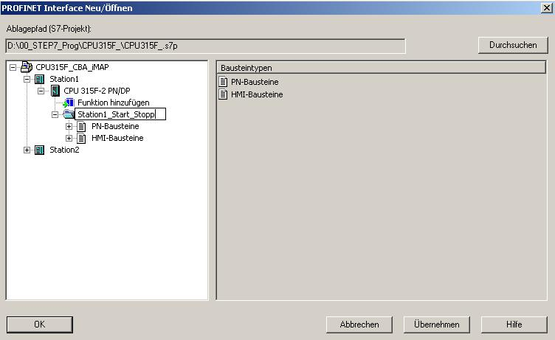

33. Wählen Sie dann ‚PN-Baustein hinzufügen’. (→ PN-Baustein hinzufügen)

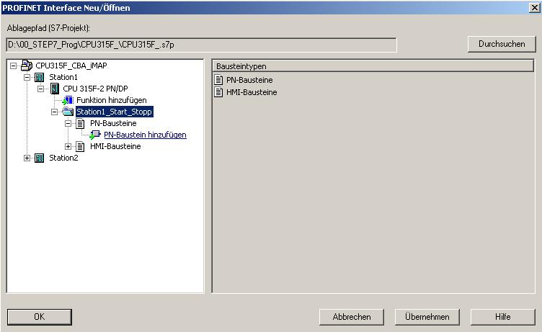

34. Vergeben Sie als Name ‚DB10’ und wie gezeigt einen ‚Symbolischen Namen’ und ‚Symbolkommentar’. (→ DB10 → OK)

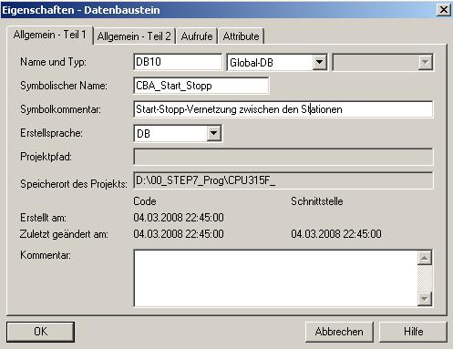

35. Markieren Sie den ‚DB10’ und wählen Sie mit einem Klick auf den Pfeil nach oben ‚Baustein zuordnen’. (→ DB10 )

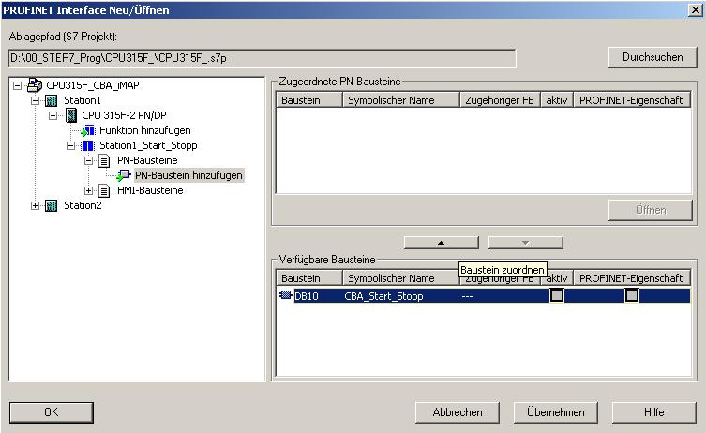

36. Ist der ‚DB10’ als ‚Zugeordneter PN- Baustein’ eingetragen ‚Öffnen’ Sie diesen. (→ DB10 → Öffnen)

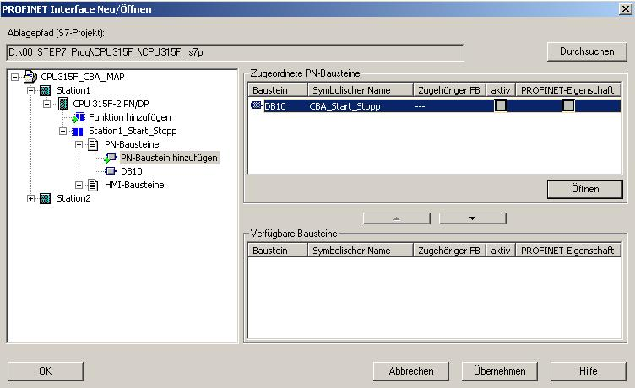

37. Deklarieren Sie nun die Variablen ‚PN_Input’ ‚IN_Start’ und ‚IN_Stopp’ im Format ‚Bool’. (→ IN_Start → IN_Stopp)

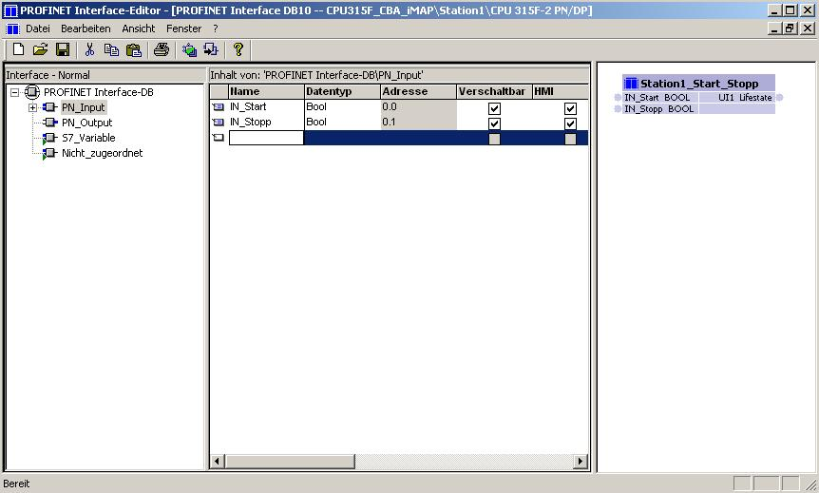

38. Deklarieren Sie dann die Variablen ‚PN_Output’ ‚OUT_Start’ und ‚OUT_Stopp’ im Format ‚Bool’. (→ OUT_Start → OUT_Stopp)

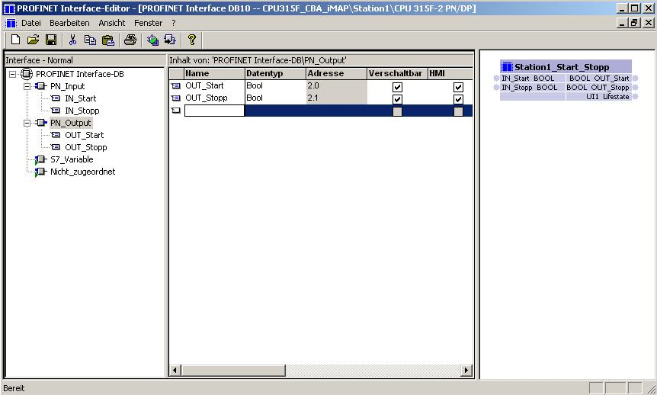

39. ‚Speichern’ Sie das Interface und führen Sie durch einen Klick auf das Symbol ‚’ eine CBA- Konsistenzprüfung durch. (→ →

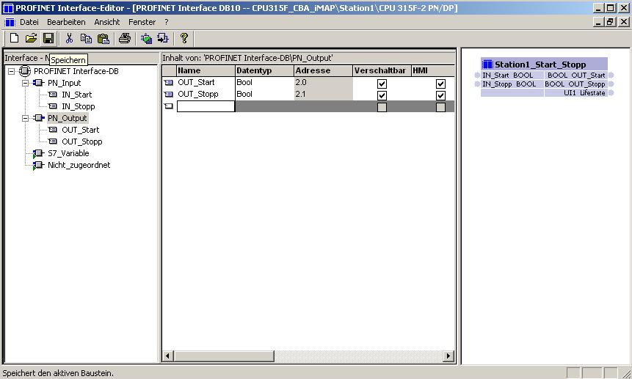

40. Ist diese ohne Fehler abgeschlossen worden, dann können Sie das Fenster mit einem Klick auf ‚’ schließen. (→ OK → )

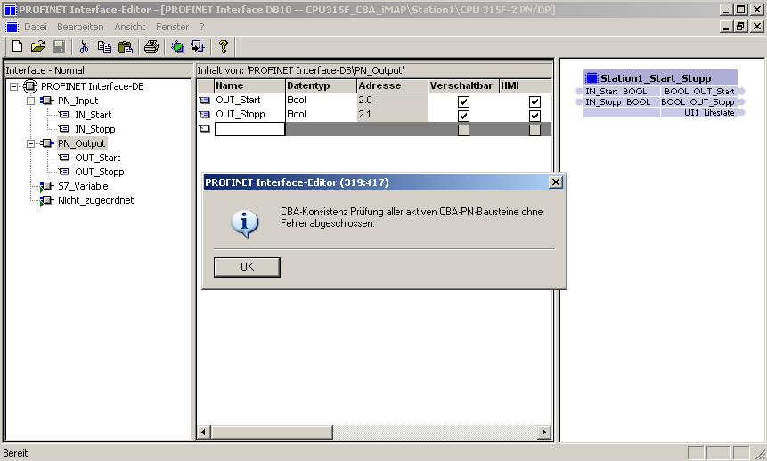

41. Erstellen Sie nun Ihr Anwenderprogramm indem Sie eine ‚Funktion’ im Ordner ‚Bausteine’ als ein ‚Neues Objekt einfügen’. (→ Bausteine → Neues Objekt einfügen → Funktion)

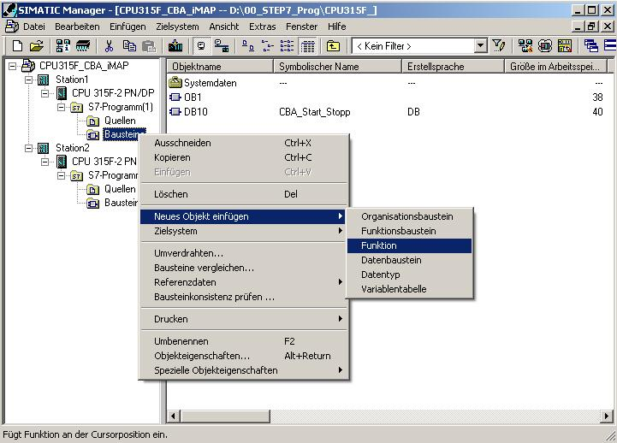

42. Vergeben Sie als Name ‚FC1’ und wie gezeigt einen ‚Symbolischen Namen’ und ‚Symbolkommentar’. (→ FC1 → OK)

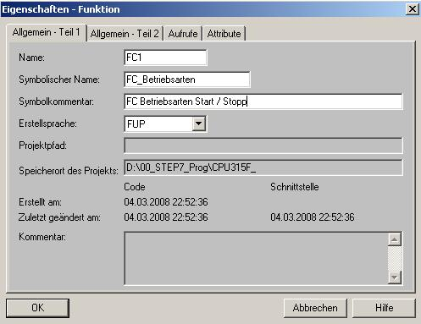

43. Mit einem Doppelklick öffnen Sie im Ordner ‚S7-Programm(1)’ die ‚Symbol-’tabelle. (→ 7-Programm(1) → Symbole)

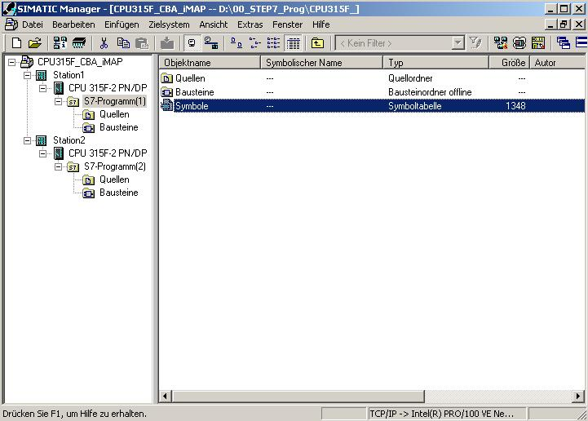

44. Tragen Sie dort wie hier gezeigt die Symbole für diese Station ein und ‚Speichern’ diese. (→ → )

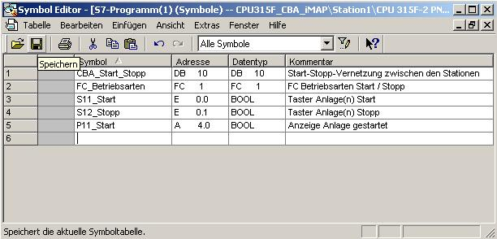

45. Öffnen Sie nun im Ordner ‚Bausteine’ den ‚FC1’ durch Doppellklick. (→ Bausteine → FC1)

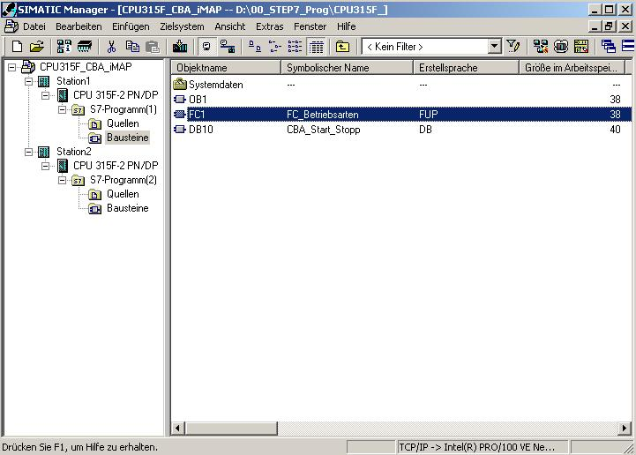

46. Erstellen Sie nun den FC1 wie hier abgebildet und ‚speichern’ diesen. Auf die Variablen in dem PN- Baustein DB10 kann über deren symbolischen Namen zugegriffen werden. (→ )

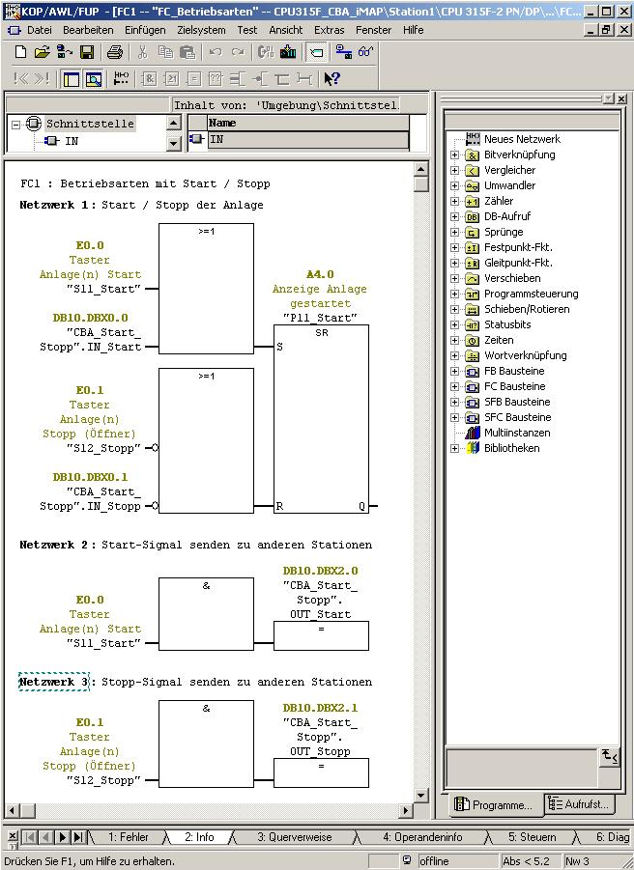

47. Öffnen Sie dann im Ordner ‚Bausteine’ den ‚OB1’ durch Doppellklick. (→ Bausteine → OB1)

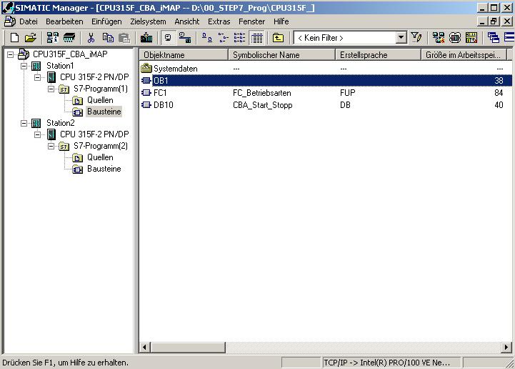

48. Wählen Sie als Erstellsprache ‚FUP’ und bestätigen Sie mit ‚OK’. (→ FUP → OK)

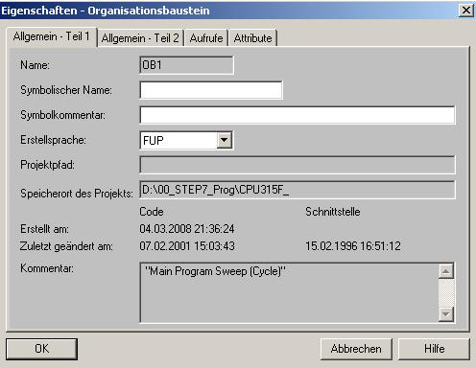

49. Erstellen Sie auch den OB1 wie hier abgebildet und ‚speichern’ diesen. Schließen Sie die Anwendung mit einem Klick auf ‚’. (→ → )

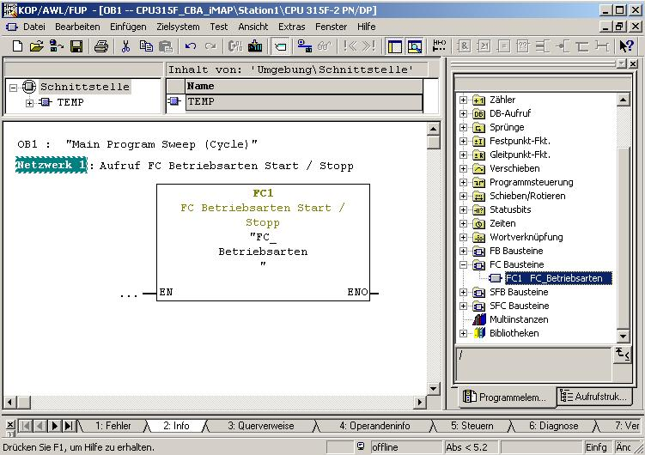

50. Ist nun der DB10 als PN- Interface erstellt und auch sämtliche anderen Programmbausteine geschrieben, so sollten Sie noch die → . (→ Bausteine → Bausteinkonsistenz prüfen)

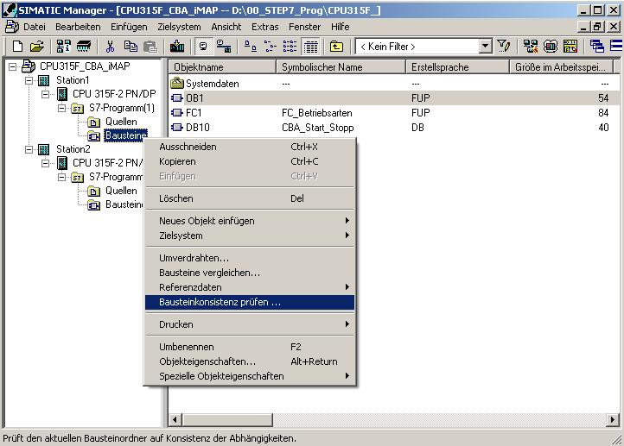

51. Wählen Sie durch einen Klick auf das Symbol ‚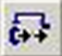’ Alles übersetzen. (→ )

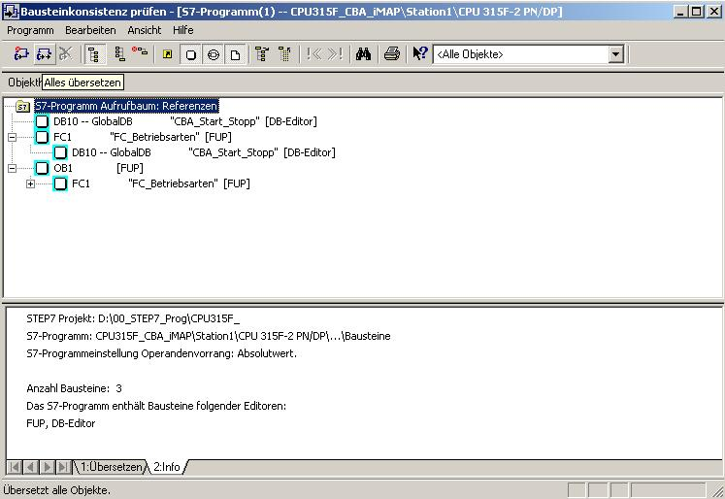

52. Schließen Sie alle andren Anwendungen, die auf Ihre Bausteine zugreifen könnten und bestätigen mit ‚OK’. (→ OK)

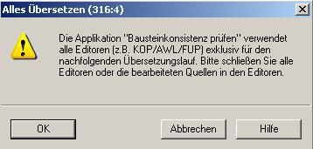

53. Fehler und Warnungen des Übersetzungslaufes werden angezeigt. Schließen Sie nun Das Fenster (→ )

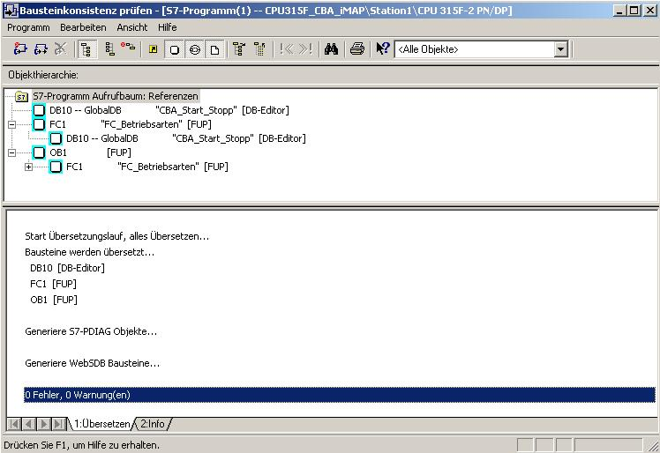

54. Nun gilt es noch zur ‚Station1’ die ‚PROFINET- Komponente zu erstellen’. (→ Station1 → PROFINET- Komponente zu erstellen)

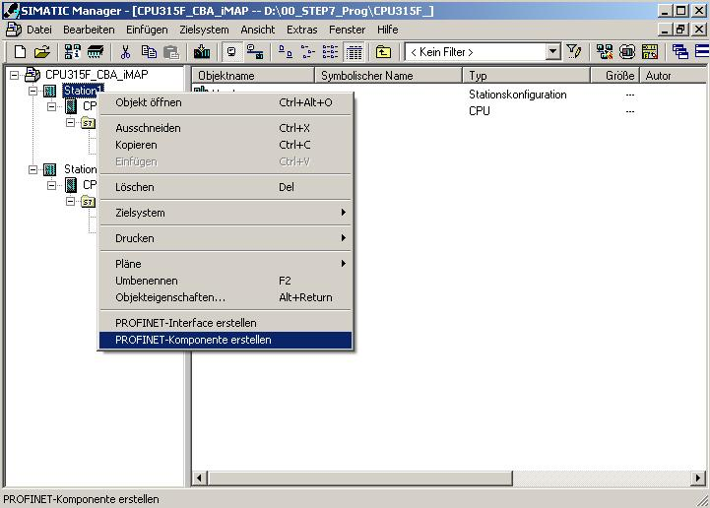

55. Bei den Einstellungen zur Komponente können/müssen Sie im ersten Fenster ‚Allgemein’ den Name der Komponente, den Gerätenamen und die Version vergeben. (→ Allgemein)

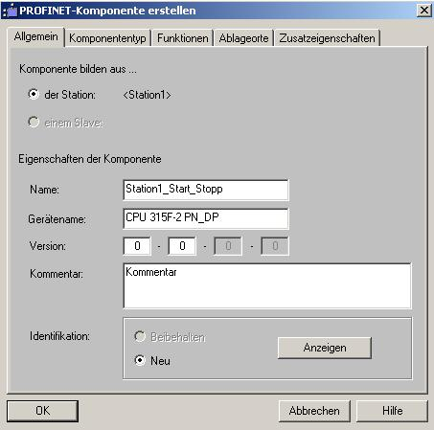

56. Im zweiten Fenster vergeben Sie die folgenden Einstellungen zum ‚Komponententyp’. (→ Komponententyp)

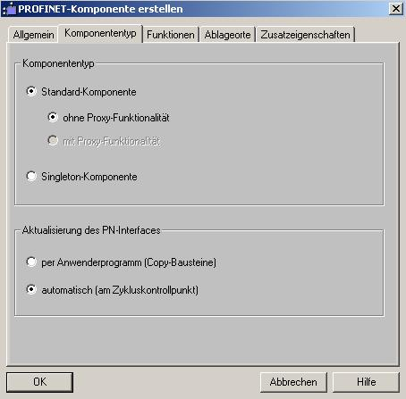

57. Der Name der Funktion mit dem Schnittstellenbaustein DB10 wird dann im Punkt ‚Funktionen’ angezeigt. (→ Funktionen)

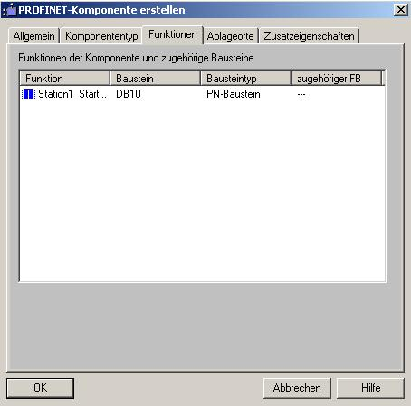

58. Im Punkt ‚Ablageorte’ wird das Verzeichnis zur Speicherung der Komponente ausgewählt. (→ Ablagorte)

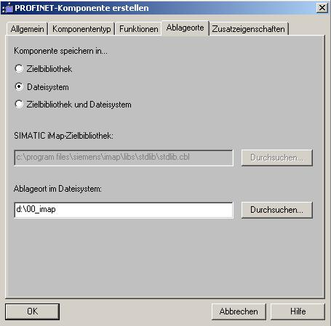

59. Unter ‚Zusatzeigenschaften’ sind die Pfade für die Bilddateien angegeben. Übernehmen Sie die Komponente mit ‚OK’. (→ Zusatzeigenschaften → OK)

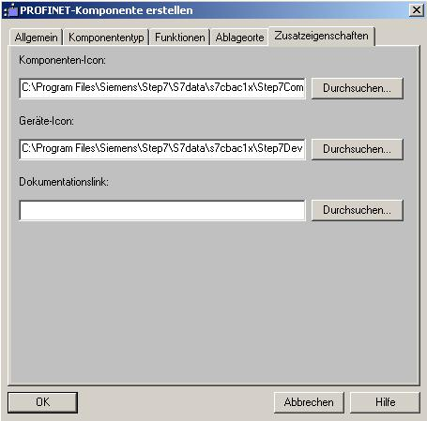

60. Übernehmen Sie die möglicherweise auftretende Meldung zur Zyklusbelastung mit ‚OK’. (→ OK)

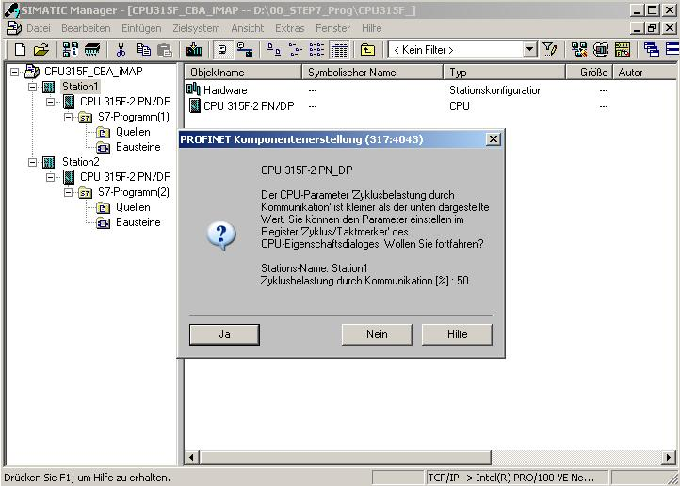

61. Wiederholung der Punkte 29. bis 60. für die Station2 mit dem Komponentenname: „station2_start_stopp“.

62. Nun haben Sie in dem gewählten Pfad die zwei Komponenten für beide Stationen angelegt.
Diese werden nun im Folgenden mit SIMATIC iMAP verschaltet, parametriert und in Betrieb genommen.

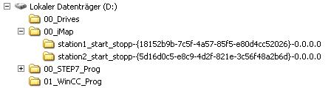

63. Öffnen Sie die Software ‚SIMATIC iMAP’ vom Desktop aus mit Doppelklick. (→ SIMATIC iMAP)

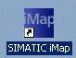

64. Als Erstes müssen nun in der ‚Projekt-Bibliothek’ die vorher erstellten ‚Komponenten importiert’ werden. (→ Projekt-Bibliothek → Komponente importieren)

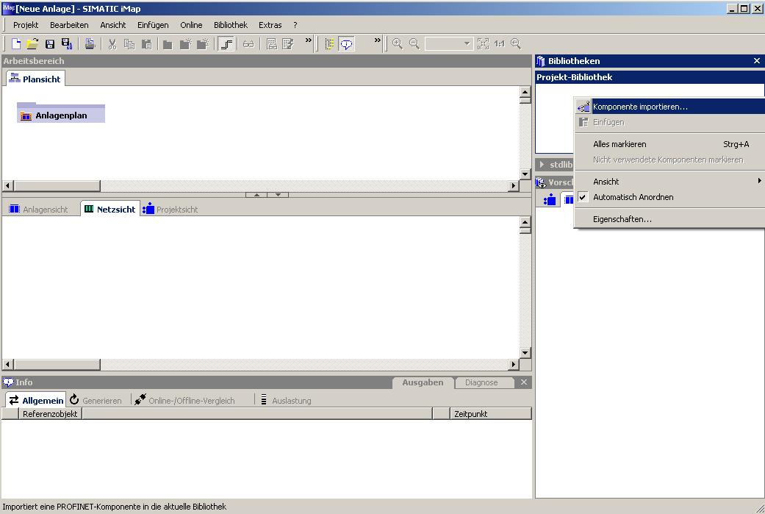

65. Wählen Sie den Pfad für die Komponente der ersten Station aus. (→ station1_start_stopp-{…})

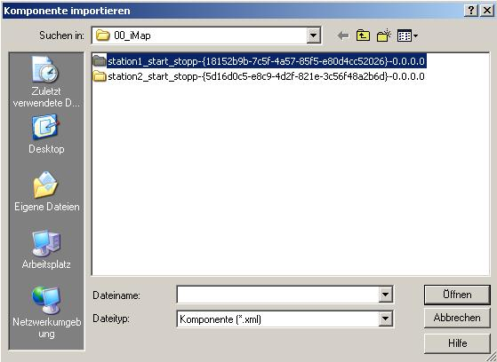

66. Wählen Sie die Komponente und bestätigen Sie dann die Auswahl mit ‚Öffnen’. (→ Station1_Start_Stopp → Öffnen)

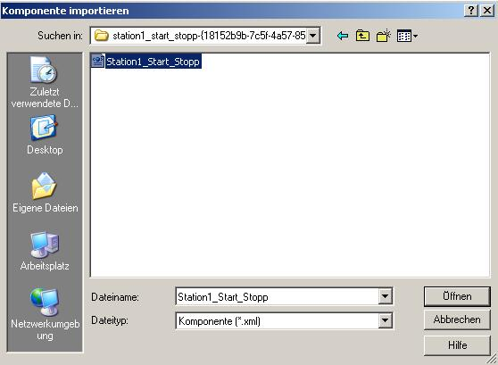

67. Wählen Sie den Pfad für die Komponente der zweiten Station aus. (→ station2_start_stopp-{…})

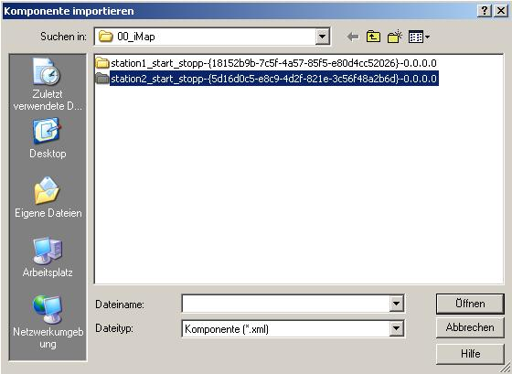

68. Wählen Sie die Komponente und bestätigen Sie dann die Auswahl mit ‚Öffnen’. (→ Station2_Start_Stopp → Öffnen)

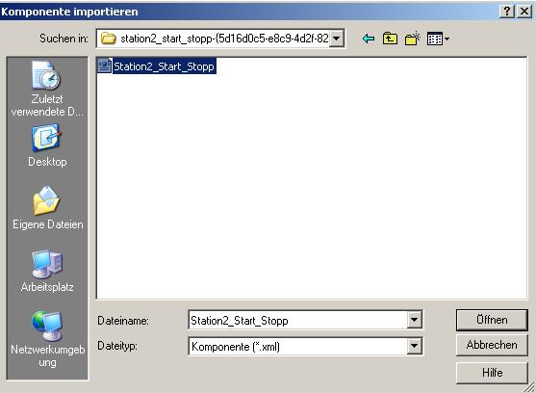

69. Wenn Sie nun in der ‚Projekt-Bibliothek’ eine Komponente anwählen, so können Sie im Fenster ‚Vorschau’ deren Eigenschaften einsehen. Ziehen Sie nun die gewünschten Komponenten per ‚Drag&Drop’ auf den ‚Anlagenplan’ in der ‚Plansicht’. (→ Station1_Start_Stopp → Anlagenplan)

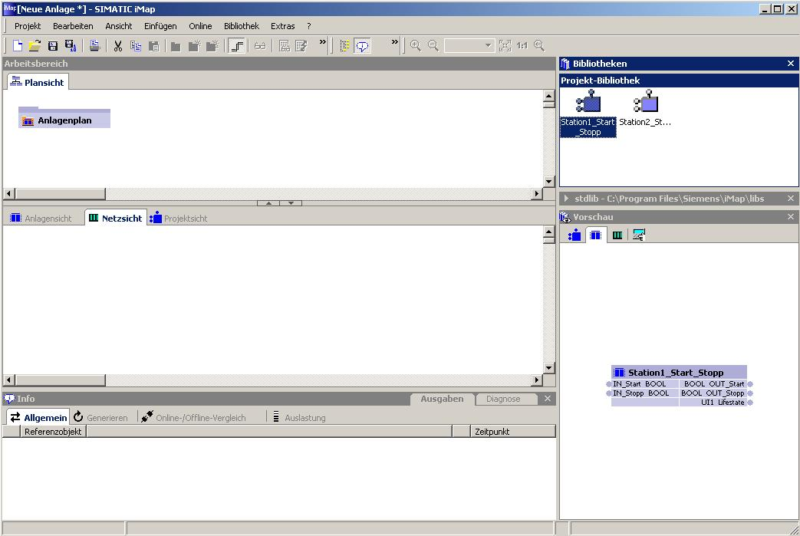

70. Ordnen Sie in unserem Beispielprojekt die Komponenten ‚Station1_Start_Stopp’ und ‚Station2_Start_Stopp’ unterhalb des Anlagenplans ein. (→ Station2_Start_Stopp)

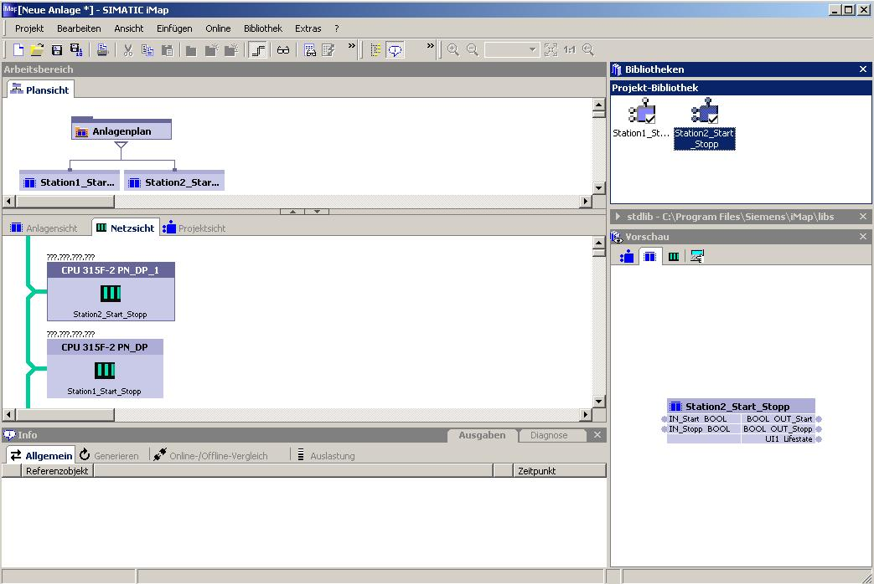

71. Einige Eigenschaften der nun miteinander verbundenen Komponenten müssen noch eingestellt werden. Klicken Sie hierzu zuerst ‚Station1_Start_Stopp’ in der Netzsicht mit der rechten Maustaste an und wählen ‚Eigenschaften’.(→ Station1_Start_Stopp → Eigenschaften)

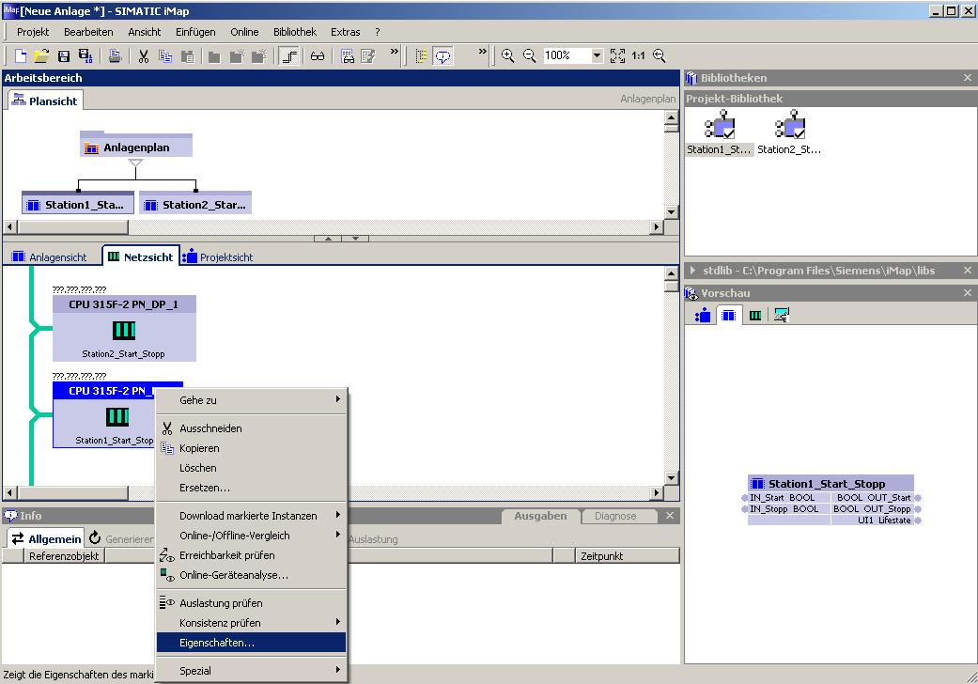

72. In den Eigenschaften vergeben Sie unter ‚Adressen’ die ‚IP-Adresse’ und die ‚Subnetmaske’ der in der Komponente enthaltenen Steuerung. (→ Adressen → 192.168.0.1 → 255.255.255.0)
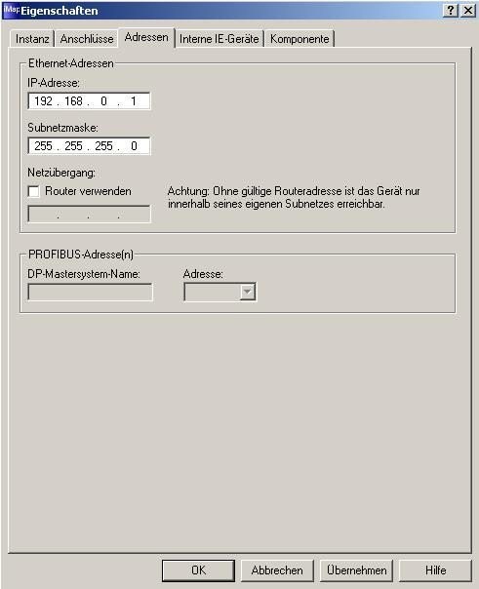

73. Im Punkt ‚Interne IE- Geräte’ vergeben Sie die ‚Gerätenamen’ und ‚IP-Adressen’ für die eventuell in der Komponente enthaltenen IO-Devices. (→ Interne IE- Geräte → OK)

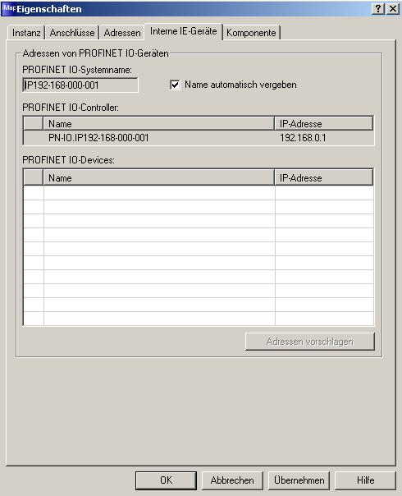

74. KLicken Sie nun ‚Station2_Start_Stopp’ in der Netzsicht mit der rechten Maustaste an und wählen ‚Eigenschaften’.(→ Station2_Start_Stopp → Eigenschaften)
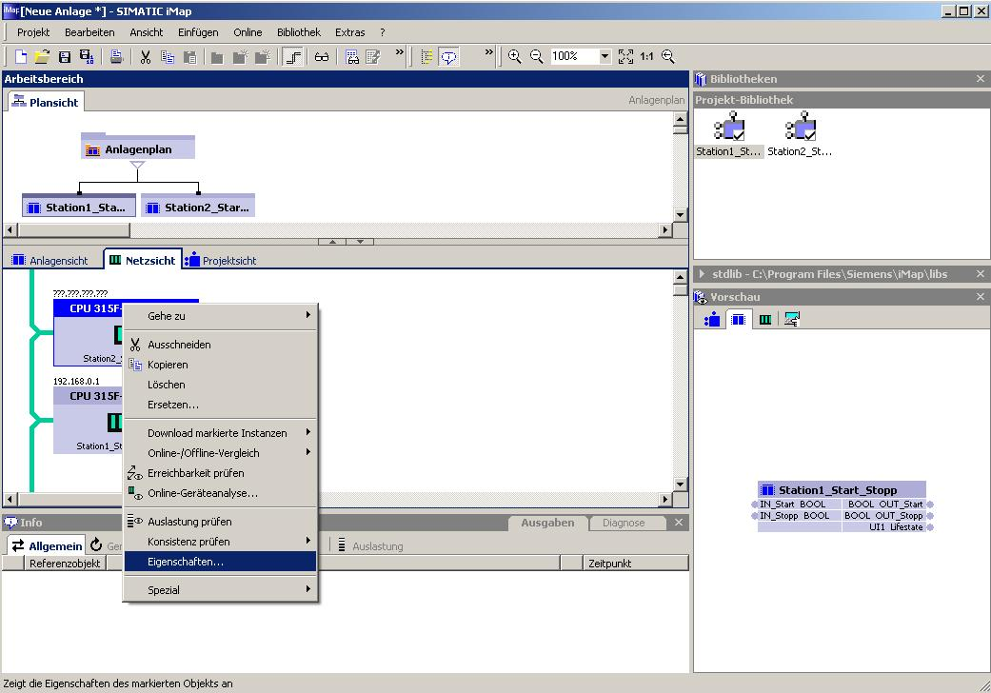

75. In den Eigenschaften vergeben Sie unter ‚Adressen’ die ‚IP-Adresse’ und die ‚Subnetmaske’ der in der Komponente enthaltenen Steuerung. (→ Adressen → 192.168.0.2 → 255.255.255.0)

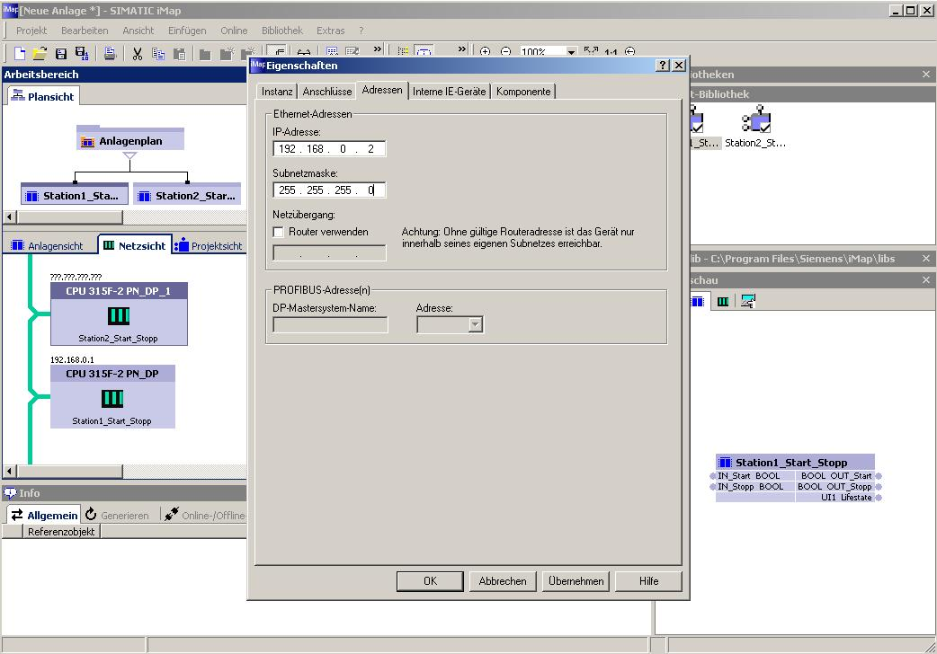

76. Im Punkt ‚Interne IE- Geräte’ vergeben Sie die ‚Gerätenamen’ und ‚IP-Adressen’ für die eventuell in der Komponente enthaltenen IO-Devices. (→ Interne IE- Geräte → OK)
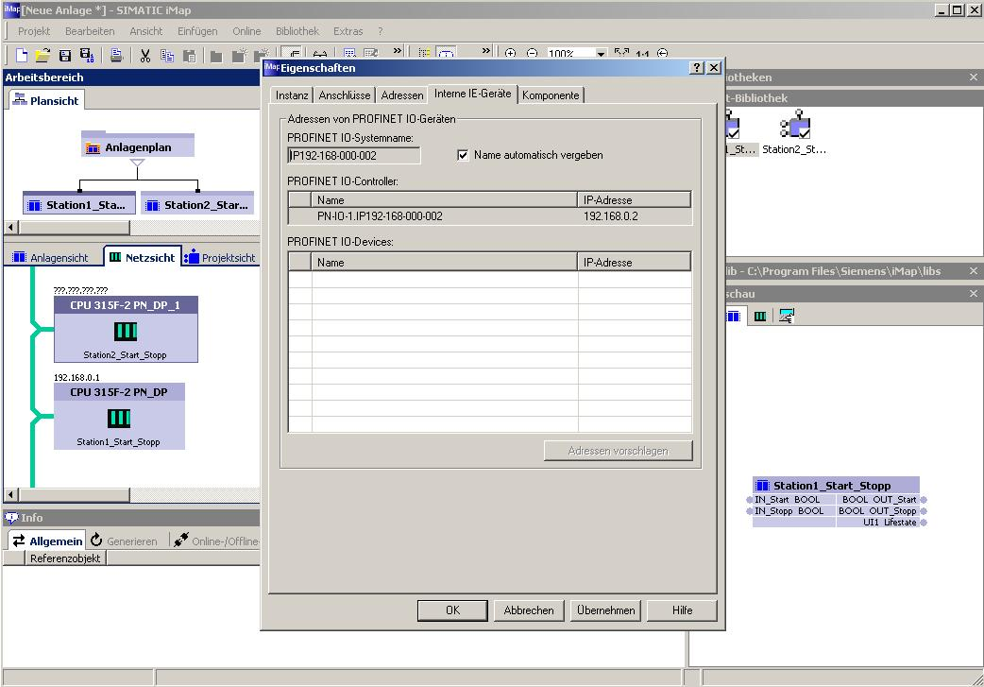

77. Wechseln Sie nun in die ‚Anlagensicht’, um hier grafisch die Verschaltungen zwischen den Stationen zu programmieren. (→ Anlagensicht)

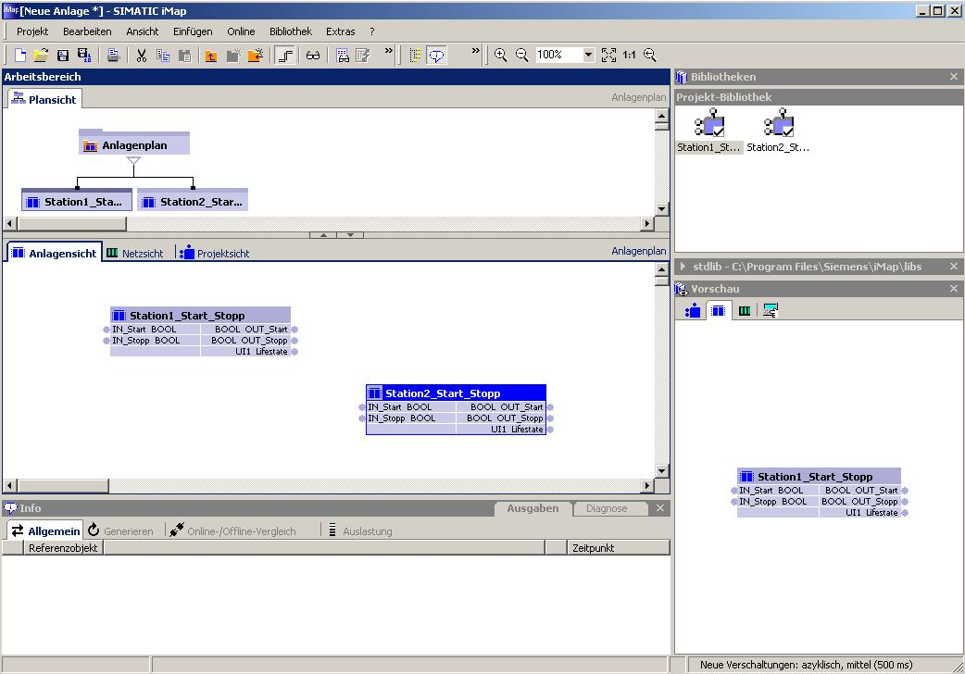

78. Eine Verschaltung zwischen der ‚OUT-Variablen’ einer Station mit einer ‚IN-Variablen’ einer anderen Station erfolgt indem Sie erst auf die OUT- und dann auf die IN-Variable klicken. Dabei muss der Datentyp übereinstimmen. (z.B.:→ OUT_Start → IN_Start)
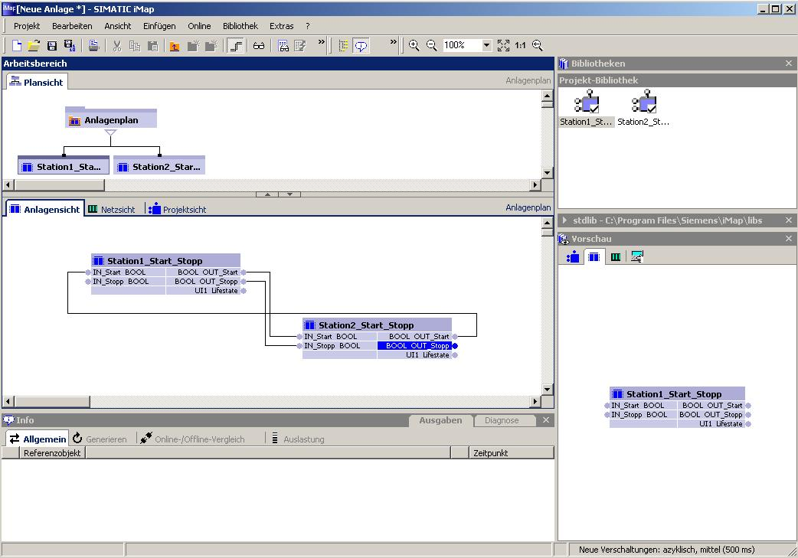

79. Verschalten Sie nun die beiden Stationen in unserem Beispielprojekt wie hier dargestellt. Klicken Sie dann eine gezogene Verschaltung mit der Maus an und wählen deren Eigenschaften. (→ Eigenschaften)

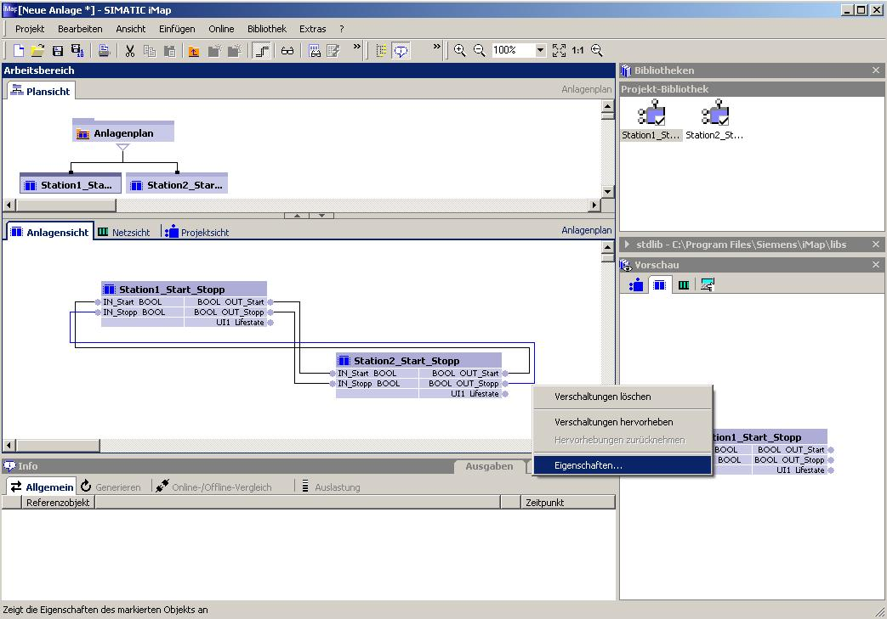

80. Hier können Sie nun Geschwindigkeit und Ausfallverhalten dieser Verschaltung verändern. Führen Sie das entsprechend der Darstellung für sämtliche Verschaltungen in unserem Projekt durch. (→ Übertragungsart zyklisch mittel (50ms)→Ersatzwert: Benutzerdefinierter Wert False → OK )
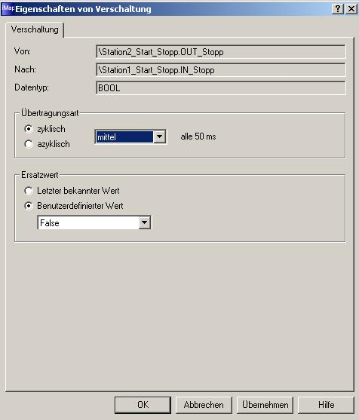

81. Speichern Sie Ihr Projekt durch einen Klick auf das Symbol ‚’. (→ )

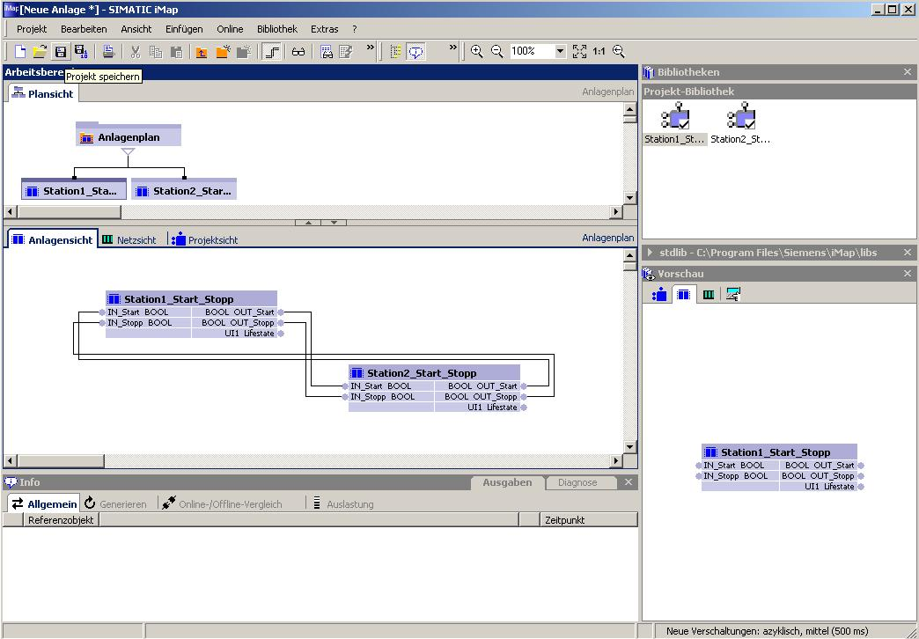

82. Wählen Sie einen Pfad und vergeben Sie einen Namen für das iMAP- Projekt. (→ CPU315F_CBA_iMAP → Speichern)

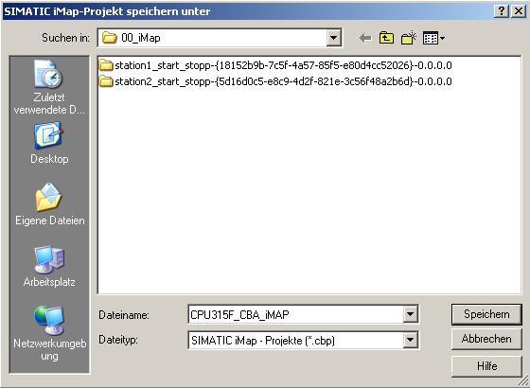

83. Mit einem Klick auf ‚’ lassen Sie dann Ihr ‚Projekt generieren’. (→ )

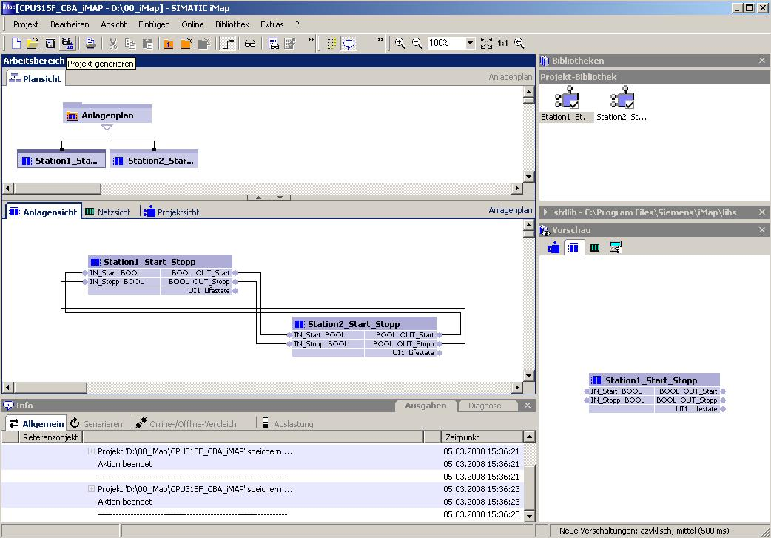

84. Der Status des Generierens wird abgezeigt.

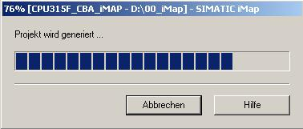

85. Ist Ihr Projekt erfolgreich generiert, was im ‚Info-’ Fenster angezeigt wird, können alle Geräte (‚Instanzen’) in den Stationen gleichzeitig geladen werden. ( → Online → Download alle Instanzen → Alles…)

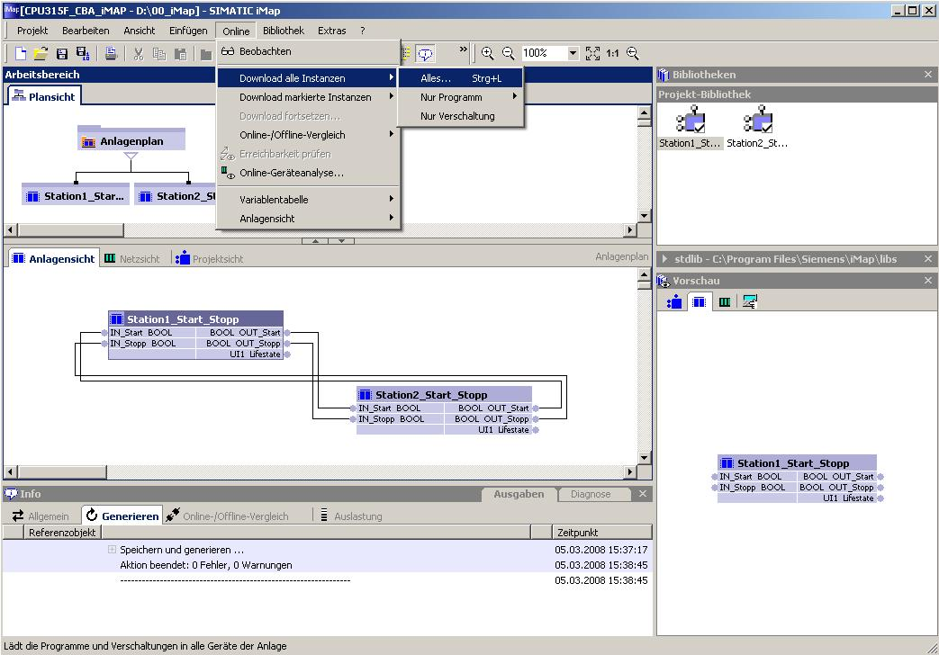

86. In der Anlagensicht kann der Signalverlauf in den Verschaltungen ‚online’ ‚beobachtet’ werden. (→ Online → Beobachten)

